**北京邮电大学课程设计报告**

|  |  |  |  |  |  |  |
| --- | --- | --- | --- | --- | --- | --- |
| **课程设计**  **名称** | 操作系统课程设计 | | **学 院** | 计算机学院 | **指导教师** | 孟祥武 |
| **班 级** | **班内序号** | **学 号** | | **学生姓名** | **成绩** | |
| 2017211319 | 18 | 2017211661 | | 陈斌 |  | |
| 2017211319 | 1 | 2017211710 | | 吴桐子 |  | |
| 2017211319 | 2 | 2017211769 | | 周雯笛 |  | |
| 2017211319 | 21 | 2017211934 | | 郑莘 |  | |
| 2017211319 | 22 | 2017212193 | | 许浩然 |  | |
| 2017211319 | 26 | 2017211835 | | 张炜晨 |  | |
| **课**  **程**  **设**  **计**  **内**  **容** | 1. **基本内容：**基于Windows和OpenEuler在PC机上实现一个包括进程管理、内存管理、文件管理等部分操作系统原型。   **② 设计方法：**本项目采用软件工程中模块化的编程思想，使用Python3对目标操作系统程序MiniOS进行完整开发，并在后期对各模块进行集成；  **③ 团队分工：**团队组长陈斌同学负责系统体系结构、内核与Shell的设计与实现，全程参与系统各部分开发；吴桐子同学、许浩然同学负责文件管理模块的设计与实现；郑莘同学、张炜晨同学负责进程管理模块的设计与实现；周雯笛同学负责内存管理模块的设计与实现。同时团队成员互相审查代码，在组长的组织下开展团队会议，充分进行研讨，进行系统的整合；  **④ 实验成果：**本次实验最终完成了具有进程管理、内存管理、文件管理三大基本功能的操作系统——MiniOS，其具有良好的用户交互界面，同时支持较多的常用功能，如系统资源监控、磁盘碎片整理等。同时我们的系统支持多种资源管理与调度算法，详情请阅读本报告的主体内容。 | | | | | |
| **学生**  **课程设计**  **报告**  （附页） | 见附页设计报告以及程序源代码 | | | | | |
| **课**  **程**  **设**  **计**  **成**  **绩**  **评**  **定** | **评语**:  **成绩:**  指导教师签名：  年 月 日 | | | | | |

注：评语要体现每个学生的工作情况，可以加页。

|  |  |  |  |
| --- | --- | --- | --- |
| **北京邮电大学**  操作系统课程设计项目文档 | **产品名称** | **产品版本** | **密级** |
| MiniOS | V1.0 | 公开 |
| **提交日期： 2020年9月17日** | | **共 46 页** |



**MiniOS** Ver 1.0

**操作系统课程设计**

项目总结报告

学 院 ： 计算机学院

专 业 ： 计算机科学与技术

班 级 ： 2017211319班

指 导 教 师 ： 孟祥武老师

**目录**

**1 项目概览 4**

1.1 问题描述及预期目标 4

1.2 工作内容 4

1.3 开发路线及最终产出 5

1.4 项目开发过程总览 5

1.5 团队成员信息与总体分工情况 6

**2 体系结构与核心逻辑 7**

2.1 系统基本结构及模块划分 7

2.2 模块内部结构与功能说明 8

2.2.1 Shell与Kernel 8

2.2.2 File Manager 10

2.2.3 Memory Manager 14

2.2.4 Process Manager 17

**3 系统功能展示及性能评价 20**

3.1 运行示例与操作说明 20

3.1.1 启动系统与查看手册 20

3.1.2 文件浏览、属性修改与目录切换 20

3.1.3 文件、目录的创建与删除 21

3.1.4 执行与停止批处理任务 22

3.1.5 查看系统进程与资源状态 23

3.1.6 消除磁盘碎片 24

3.1.7 使用实时监视功能 24

3.1.8 安全退出 26

3.2 系统内置算法性能测试结果及对比 27

3.2.1 进程调度算法 27

3.2.2 虚拟内存管理算法 27

3.2.3 磁盘读写算法 28

3.3 系统跨平台能力测试 29

**4 总结与展望 34**

4.1 成员工作内容总结 34

4.2 开发问题总结 40

4.2.1 系统整合与集成调试 40

4.2.2 文件系统的组织 40

4.2.3 切换目录功能对绝对路径的支持 40

4.3 优点与不足 41

4.3.1 系统的优点 41

4.3.2 存在的不足 41

4.4 后续工作的构想与展望 42

**5 成员个人心得与收获 43**

**1 项目概览**

**1.1 问题描述及预期目标**

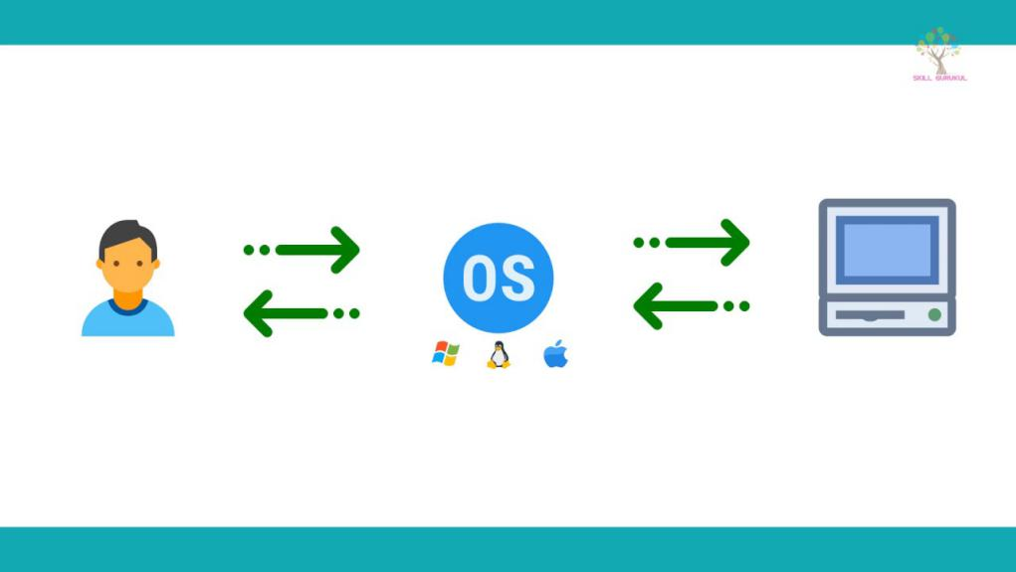

根据本次课程设计的相关要求，团队当前的整体工作与实现目标在于实现一个具有三大基本功能的操作系统模拟程序，该程序需要能够模拟现代操作系统所具备的三部分功能：

① 进程管理；

② 内存管理；

③ 文件管理。

该程序应能够支持在裸机上独立运行，或作为高层应用，能够支持多平台的运行（例如Windows操作系统环境、OpenEuler操作系统环境）。除了程序外，团队还应当为本次完整的开发过程配备相应完整的说明性文档。

**1.2 工作内容**

* **明确项目解决方案与路线**

团队明确解决方案具体内容，并构建系统主要框架。组长安排组员进行分工协作，进行具体内容的详细说明与展开；各成员完成方案的编写，由组长进行汇总后在团队内发布，所有成员仔细阅读并提出意见、统一修改。

* **进行计划跟踪与监督**

按照作业内容与作业时间安排，结合组员时间安排具体的项目开放计划。组员严格执行计划安排，由组长定期跟踪、统一项目进度，实行团队内成员互相监督的合作机制。

* **依据项目路线进行系统开发**

详细内容见本文档的“项目开发路线”部分，该部分内容根据课程安排由团队共同制定。

* **按要求向老师反馈开发进度与问题**

团队应做到及时与老师沟通开发过程中遇到的关于项目问题，或者是团队在开放过程中遇到的技术难点，做到按要求与老师交流项目开发进度及完成情况。

* **系统产品及时进行受控管理**

对我们的系统产品进行受控管理，根据老师提供的设计要求，以及团队对于操作系统所应具备功能的调研，对我们的需求管理进行及时的更改和完善，确保系统的完整性，规避技术和质量的风险。

* **按要求接受阶段性评审检查与相关文档的提交**

团队在开发过程中应根据课程要求接收评审或检查（如日常审查、中期审查等），并且团队应注意在设计与编码阶段累积相关文档，在项目结束时做到产品、文档兼备。

* **项目验收与总结**

**1.3 开发路线及最终产出**

在第一次会议后，团队内部对本系统的开发路线以及设计目标进行了确定，即采用**模拟**的方式，将现代操作系统作为低层支撑架构，在其之上开发出精巧、高效的模拟操作系统程序，该程序的地位与其他计算机上的应用程序是一致的。模拟操作系统应具备清晰、精巧的用户交互能力，并将工作重心置于系统内部的具体实现算法（如进程调度算法、内存分配算法等）以及系统功能的完整性、多样性。

经过团队内部的协商，我们将采用Python 3作为模拟操作系统的开发语言。Python语言具有简易、跨平台等优点，使得团队能够更加专注于算法与系统功能的设计。因此，以模拟系统为根本目标、将Python作为开发语言、注重算法与系统功能的设计是本项目团队的基本开发路线。

本项目的最终产出及成果的相关信息如下所示：

* **系统名称**

MiniOS Ver 1.0



* **系统属性**

跨平台、多功能的模拟操作系统程序

* **编程语言**

Python 3

* **系统功能**

对于用户而言，本系统具有良好的交互功能，包括对文件进行操作、模拟提交批处理任务（如打印任务、计算任务等）或运行普通程序的功能；对于系统开发人员而言，本系统具备完整的进程管理、内存管理与文件管理功能，其中这三大功能中不仅包含对模拟硬件设备采用高效算法进行统一管理，而且能够支持对系统各功能组件的使用情况进行日志记录与分析，例如能够采用曲线图、网格图的形式将系统在此段时间内的运行效率（包括内存占用率、磁盘块使用情况、CPU与打印机等资源的占用情况或使用率）进行记录。

此外，本系统支持对外开放清晰、友好的交互界面，方便用户的操作与使用。

* **系统风格**

本系统应参考Linux、Windows等优秀的现代操作系统源代码或实现成果。经组内讨论，我们把系统设计工作聚焦于内核功能集成开发，并对外提供简约、清晰的命令行交互界面(CLI, Command-Line Interface)，形成自己独特、精巧的风格。

* **项目文档**

本项目在开发过程中除程序外，还根据客户需求与实际情况提供了相关文档，为项目的顺利进行和后期的维护工作打下完备、良好的资料基础。

本项目的实施过程严格按照软件工程方法对系统程序进行设计与开发，团队的开发过程将主要分为前期准备、需求分析与系统设计、编码与测试、部署与维护这四个阶段，其中在第二个阶段团队进行系统的概要设计与详细设计。

**1.4 项目开发过程总览**

本团队在课程项目开题后立即投入到设计与开发工作中，截至本项目收尾，团队共完成了项目三个阶段的开发、四次组内会议，并在每次开发后均进行了系统的测试与问题的排查。本项目在整个生命周期中所经历的开发阶段及各阶段完成的具体工作内容可由下图进行归纳与示意：

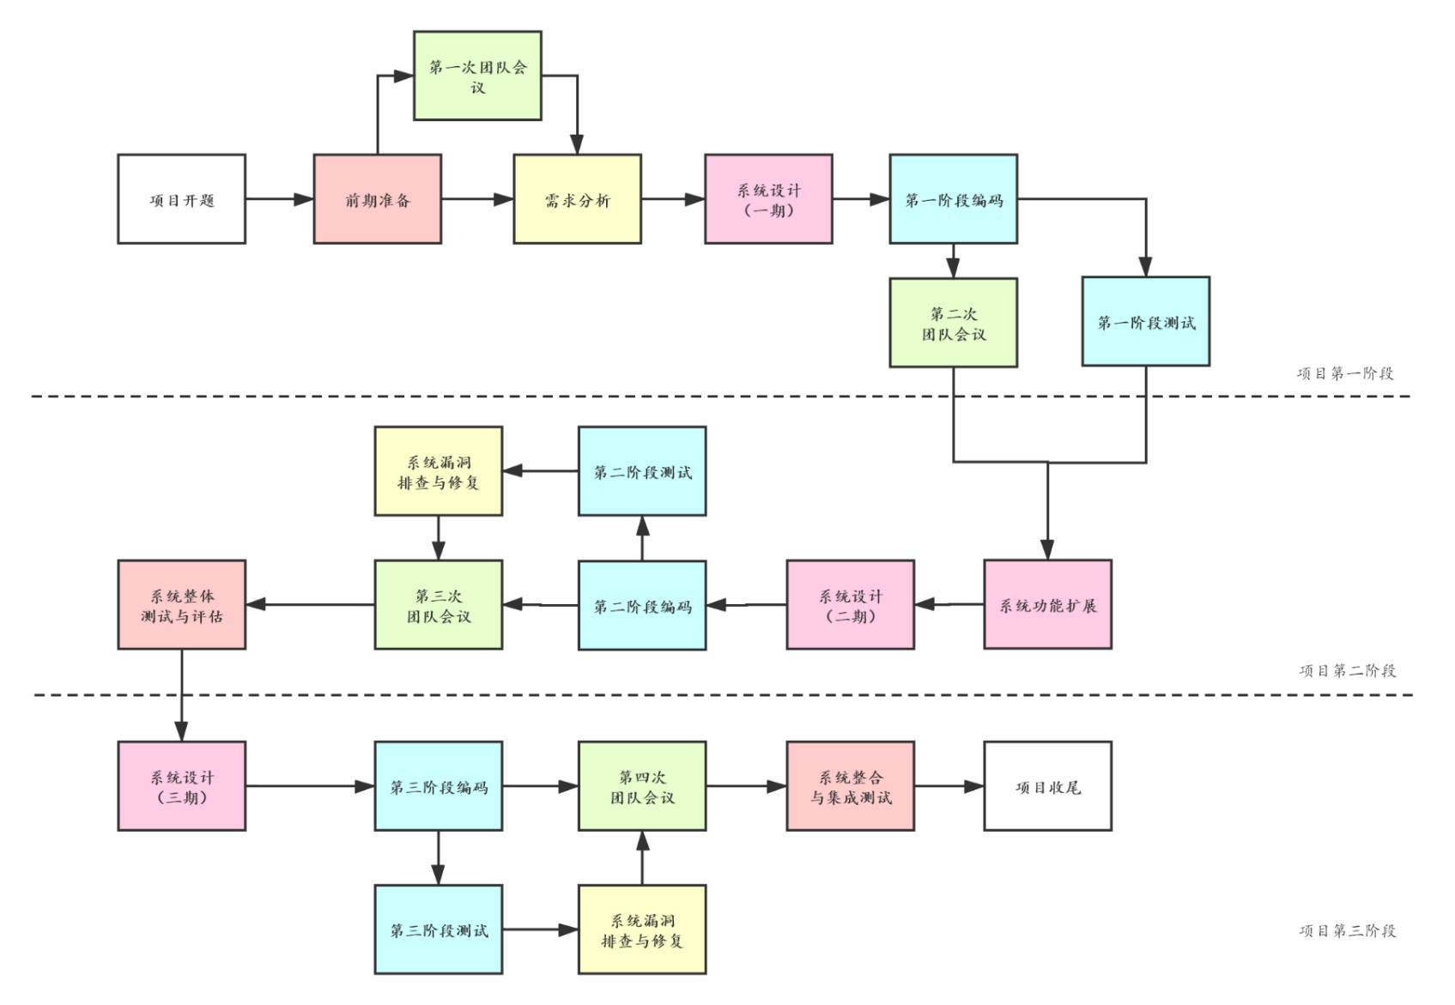

在后续部分本文将围绕本项目所产出操作系统程序的结构，对系统中的各组成部分以及整体情况进行详细介绍。

**1.5 团队成员信息与总体分工情况**

本项目的开发团队由北京邮电大学计算机学院的六名三年级本科生组成，所有成员的分工情况经成员个人选择以及组内所有成员的共同商讨与协调，在第一次团队会议后，经过前三周的系统设计与开发阶段组内对各成员的分工进行了调整。

本团队内各成员的基本信息与总体分工安排、组内成员贡献率经团队内部共同监督与评测，得到的结果如下表所示：

|  |  |  |  |  |  |
| --- | --- | --- | --- | --- | --- |
| 专业/班级 | 成员姓名 | 学号 | 成员分工 | 贡献率(%) | 备注 |
| 计算机科学与技术  /2017211319 | 陈斌 | 2017211661 | 系统设计、内核与Shell | 20.02 | 团队组长 |
| 吴桐子 | 2017211710 | 文件管理模块 | 16.00 | 团队成员 |
| 许浩然 | 2017212193 | 文件管理模块 | 16.33 |
| 张炜晨 | 2017211835 | 进程管理模块 | 15.16 |
| 郑莘 | 2017211934 | 进程管理模块 | 16.33 |
| 周雯笛 | 2017211769 | 内存管理模块 | 16.16 |

其中每位成员负责对应模块的代码书写、文档拟定等工作，并与负责其他部分的成员保持密切的联系与交流。团队在将各个模块独立调试完成后进行了组装测试，最后团队将系统的各部分源代码、文档进行整合，由组长进行进一步的统一管理与审核，并根据最新进度开展团队会议，作出下一步的工作指导与计划安排。

此外，系统开发全过程是在老师的指导与评审下进行的。各团队成员的具体工作内容将在后文中进行详细描述。

**2 体系结构与核心逻辑**

**2.1 系统基本结构及模块划分**

本系统经团队成员共同商议，由组长提出、组员们共同认可，我们得到了目标系统程序的基本结构，并经过修正与完善，本系统的组成有了更加清晰的划分。

具体地，当前MiniOS可分为四个组成部分，它们分别对应四个不同的模块：Shell、Kernel、File Manager、Memory Manager、Process Manager。其中Shell是用户与MiniOS沟通的桥梁，其在我们设计的系统中既是一种命令语言的存在，又是第一个在本系统之上运行的默认应用程序。Shell提供了一个界面，用户通过这个界面访问操作系统内核的服务；Kernel是MiniOS的核心部分，其实际上又由本身以及剩余的三个模块构成，负责管理系统的进程、内存、设备、文件等，决定着系统的性能和稳定性。

进一步划分，Kernel实际上能够调用本系统剩余的三大核心模块。其中File Manager负责对系统文件进行文件的逻辑组织和物理组织、文件树的结构和管理。所谓文件管理，就是操作系统中实现文件统一管理的一组软件，亦或是被管理的文件以及为实施文件管理所需要的一些数据结构的总称。在我们设计的系统中，该模块还负责与模拟磁盘设备进行交互，实现文件在物理存储体上的读写，并负责对空闲磁盘块的调度；另外，其具有驱动功能，能够对模拟磁盘设备进行直接控制，接管了与外存交互的所有事务。

对于Process Manager，由于在MiniOS中，进程是正在运行的程序实体，也包括这个运行的程序中占据的所有系统资源，比如说CPU、打印机等。而这一模块能够实现对这些实体对系统核心资源使用的管理，如采用高效的调度算法（如优先级调度算法、高响应比调度算法等）以及通过维护PCB（进程控制块）结构来实现对各进程实体关键信息的记录，以及使用资源的合理调度。

以上是对当前系统各模块的简单介绍，具体内容将在下面的小节中详细展开。这里本文给出当前系统的整体结构与模块划分示意图，如下所示：

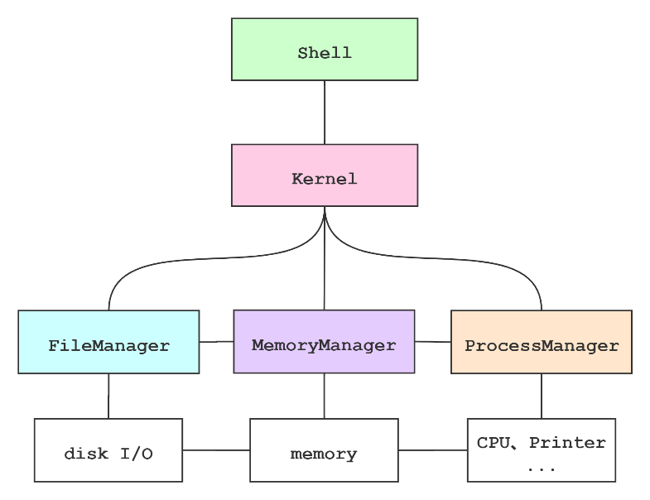

其中连线表示存在调用或耦合关系。上图中的白色方框内所表示的为硬件资源，可以看到，三大内核功能模块均分别主要对其中一类资源进行管控。对以上文字内容进行总结，我们可以得到各模块的整体功能或职责，将其归纳为如下文所示的表格：

|  |  |
| --- | --- |
| 系统模块 | 属性、功能或职责 |
| Shell | 为用户提供与系统进行交互的命令行形式的界面接口；对用户命令进行初步处理（如分割、转换等）；提供诸如缓存命令等机制，使得用户的使用体验以及使用效率能够得到大幅提升 |
| Kernel | 是整个系统最重要、最核心的程序；调度其之下所管辖的三大系统功能模块，处理计算、打印等任务请求，实现对系统资源的充分利用以及高效、统一的管理 |
| File Manager | 实现系统与外存的信息交换；构建文件系统，包括文件逻辑结构与树状存储结构，将系统中的所有文件进行组织；负责驱动并管理磁盘设备，指挥其进行指定磁道、扇区的块的读写；通过使用高效的算法实现对资源的合理利用；提供访问文件系统的应用接口；实现对磁盘等外设资源的监控 |
| Memory Manager | 围绕内核发出的分配或释放请求，对内存资源进行管理；实现虚拟内存机制，其中包括逻辑地址到物理地址的转换、运用多种算法对虚拟页进行替换操作等；对虚拟地址空间、物理内存等资源进行跟踪与管控 |
| Process Manager | 针对进程实体，通过PCB、队列等数据结构实现对这类实体的内部及实体间的调配，使得计算机的核心功能资源（如CPU、打印机等）得到高效利用；对批处理任务进行解析与转换，使得各程序的任务能够有效地被分配到各功能部件上运行；提供多种批处理任务命令格式及系统调用（如fork、access等），使得程序的设计更加灵活，功能更丰富；对系统核心资源的使用情况进行跟踪监控 |

**2.2 模块内部结构与功能说明**

在这一小节中，本文将围绕系统各模块的具体结构以及详细功能进行展开，向读者阐述项目当前的最新细节情况，帮助用户对系统的各大功能以及整体运行模式有更深刻的认识。

**2.2.1 Shell与Kernel**

这两个模块与本系统的控制功能紧密相关。Shell通过解析用户输入的命令，向内核Kernel传递信息，以特定的方式调用子程序，从而完成指定功能。到目前为止，MiniOS向用户开放了如下的系统内置命令，各命令的名称、格式、功能分别如下所示：

|  |  |  |
| --- | --- | --- |
| 系统内置命令 | 格式 | 功能 |
| re | re [command] | 对re之后字段的命令中的路径字段采用正则表达式进行解析与替换 |
| man | man [command1] [command2] ... | 展示单条或多条命令的帮助信息，若未携带具体命令，则默认对所有命令进行展示 |
| ls | ls [-a|-l|-al] [path] | 列出指定路径path的内容，-a选项列出全部内容（包括隐藏文件或目录），-l选项列出文件或目录的详细信息，使用-al同时指明以上两个选项。若未提供path参数，则默认path为当前目录 |
| cd | cd [path] | 修改当前工作目录，若未提供path参数，则默认path为系统根目录 |
| rm | rm [-r|-f|-rf] path | 删除文件或目录。其中待删除的文件或目录的路径必须提供，-r选项能够递归地删除目录，-f选项对应于强制删除功能，使用-rf同时指明以上两个选项 |
| mkf | mkf path type size | 创建具有指定大小与权限的文件 |
| mkdir | mkdir path | 创建目录 |
| dss | dss | 展示系统外存各磁盘块的占用状态 |
| dms | dms | 展示系统物理内存占用状态 |
| exec | exec path | 执行指定路径下的文件，该文件须为可执行文件 |
| ps | ps | 展示当前系统所有进程状态 |
| rs | rs | 展示当前系统所有资源的使用状态 |
| mon | mon [-o] | 开始监控系统资源使用情况，将监视结果以图片的方式实时输出；-o选项停止监控 |
| td | td | 整理系统磁盘外部碎片，即“紧凑”操作 |
| kill | kill pid | 强制结束指定进程 |
| exit | exit | 退出MiniOS |

此外，Shell支持用户在单个命令行内键入多条命令，如：① man ls; man cd，② mkdir new_dir; cd new_dir等。在系统获取到用户输入的命令后，首先该命令会经过Shell的初步处理，如进行分割操作后，将其传递至内核，由内核调用系统内置子程序，并将对应的参数进行转化后传入该子程序，共同完成指定功能的实现。

上示的ps、dms、rs命令将动态实时刷新当前系统资源占用情况，该展示子程序可以通过组合键“Ctrl”和“C”进行退出。捕捉该热键产生的信号、创建监视进程、实现动态刷新等也是由Shell和Kernel共同控制完成的。

在当前的系统中，Shell命令已支持正则表达式功能，其旨在同时处理多个名字匹配的文件，如执行、删除等；Shell命令还支持使用分号“;”进行分隔，支持一次性读入多条命令，顺序处理。

除此之外，Shell和Kernel对命令中存在的错误进行第一层级的把控。当用户键入命令后，首先这两个模块会对命令进行初步检查，若命令名称、基本格式正确无误，则将调用指定的子程序来完成功能；否则系统将报告错误信息。特别地，对于携带过多参数的命令，如ls path1 path2 path3，则内核将取合法前缀进行处理，而对其他内容进行忽略，因此上条命令所完成的功能实际上是列出path1的内容。

Shell是系统的基本应用程序，而Kernel是系统核心程序，在他们的互相配合下，MiniOS能够接收并在内核空间中处理用户输入的命令。此外，Kernel负责对三个系统核心功能模块进行初始化操作，并通过这三大模块，实现对整个系统所有资源的统一、高效的管控。例如，在MiniOS运行一个程序时，Kernel需要首先引导磁头从磁盘上读取文件数据，将其内容调入内存中，并指挥进程管理模块将其安插至队列结构中，参与调度与执行；最后，当该程序运行完毕后，Kernel需要指导其余模块对该程序所占用的资源进行释放与回收。

**2.2.2 File Manager**

本模块为MiniOS文件系统的主要承载模块，同时负责对外存设备的驱动和读写操作，是整个系统与外存之间实现交互与控制的首要接口。下面本文将从文件结构开始，对系统的文件组织模式以及与外存间的交互过程进行展示。

**2.2.2.1 文件结构**

MiniOS的文件以原生操作系统的文本文件进行模拟。文本内容为json文本格式，右图为一个文件的内容；name表示文件名，与原生操作系统钟该文件的文件名保持一致。文件名可以由任何字符组成，当以“.”开头时，视该文件为隐藏文件；type表示文件属性，是一个长度为4的字符串。从左到右第1位表示文件类型，“c”表示普通文件；“e”表示可执行文件，“d”表示目录文件；第2~4位为“r”、“w”、“x”时依次表示文件的文件具有读、写、执行属性，对应位为“-”时表示不具有该属性；size表示文件所占磁盘空间大小，单位为byte，其值实际上代表系统模拟大小，不严格要求与content的实际大小相匹配；content为模拟文件的内容。

如下所示为一个普通模拟磁盘文件“f3”的表示方式，其大小为1000字节，用户对其具有读、写权限，不具有执行权限：

**{**

**"name": "f3",**

**"type": "crw-",**

**"size": "1000",**

**"content": [**

**null**

**]**

**}**

**2.2.2.2 文件组织结构**

文件管理系统以文件树字典的形式将文件组织起来。一个文件对应字典中的一个元素。元素的键对应文件名，元素的值根据文件是否是目录而有所不同：当文件是目录时，目录内的所有文件组成的字典作为该元素的值；当文件不是目录时，文件的type字符串作为该元素的值。

采用该文件组织结构有两个好处：一是便于访问文件，当以路径的形式对文件进行某种访问时，可以很方便地从字典中判断路径是否合法、文件是否允许该形式的访问。二是易于保持保持文件管理系统与实际文件的一致性。当File Manager初始化时，以与MiniOS同一目录下的文件夹MiniOS_files作为根目录，递归地遍历该目录以初始化文件树字典。之后对文件进行增删改时，同时对字典进行修改即可。

**2.2.2.3 模块API**

File Manager提供了如下API接口：ls、cd、mkdir、mkf、rm、chmod、get_file、get_file_demo、dss、tidy_disk。

* ls(dir_path='', mode='', method='print')：列出目标路径下的文件。dir_path，字符串类型，目标路径，支持相对或绝对路径，当目标路径不是目录时，仅列出该目标路径的文件信息。mode，字符串类型，ls的功能模式：“-l”列出详细信息，“-a”列出隐藏文件。ls的实现思路是：首先，分析目标路径参数，如果是相对路径，则转化为绝对路径。第2步，以绝对路径每一段的文件名为键访问文件树字典，找到目标路径对应字典元素的的值，即一个字典。第3步，分析该字典的每一个元素并按情况输出：元素的值是一个字典时，元素对应的文件是目录，以绿色输出；元素的键的字符串以 . 开头时，该文件是隐藏文件，不输出。cd，mkdir，mkf，rm，chmod的实现思路与ls大致都相同，先处理路径，再扎到字典，再对字典进行操作。下文不再详细分析他们的实现思路。
* cd(dir_path=**''**)：改变当前工作目录。dir_path，字符串类型，目标目录的路径，支持相对或绝对路径。当前工作目录以一个字符串变量记录在File Manager类中，cd对其进行修改。
* mkdir(dir_path)：新建文件夹。dir_path为字符串，即目标新建目录的路径，本系统支持相对或绝对路径。
* mkf(file_path, file_type=**'crwx'**, size=**'0'**, content=None)：创建文件。file_path，字符串类型，创建文件的路径，支持相对或绝对路径。file_type，size，content，字符串类型，指定文件的类型、大小、内容。
* rm(file_path, mode=**''**)：删除文件。file_path，字符串类型，创建文件的路径，支持相对或绝对路径。mode，字符串类型，rm的功能模式：为空时表示删可读的文件，‘-r’删空文件夹，‘-f’强制删文件，‘-rf’强制删文件夹。‘-rf’的实现思路：递归地对该目录进行rm操作，当文件是非空目录时，进入其中；当文件是空目录时，‘-r’删除；当文件是普通文件时，‘-f’删除。
* chmod(file_path, file_type)：修改文件的属性。file_path，字符串类型，创建文件的路径，支持相对或绝对路径。file_type，字符串类型，文件属性修改目标值。
* get_file(file_path, mode, seek_algo)：获得文件，成功时将绘图展示访存时磁头的移动曲线。 file_path，字符串类型，创建文件的路径，支持相对或绝对路径。mode，字符串类型， 对文件操作的模式。seek_algo为字符串类型，其含义为系统读取文件时，驱动磁道进行文件读取的算法，本系统当前支持FCFS、SSTF、SCAN、C_SCAN、LOOK、C_LOOK这六种经典算法。
* get_file_demo(seek_algo)：演示寻到算法优劣的展示函数，模拟访问一个位于多个磁盘块上的文件，成功时绘图展示磁头移动曲线。seek_algo，字符串类型，磁道寻道算法。
* dss()：打印外存块信息，将展示文件系统中的总容量、已分配空间、剩余空间（此处我们不考虑内部碎片部分的剩余空间，仅计算所有空闲文件块的总容量）。此外，还将展示每个外存块中的剩余空间和所属文件路径。dss功能的效果示例将在后面内容中展示。
* tidy_disk()：磁盘碎片整理。经过磁盘碎片整理后，所有外部碎片将被清除，磁盘块内容将重新排列。通过这个方法，我们可以获取更多存放文件的空间。

**2.2.2.4 磁盘块分配算法**

我们的系统支持first-fit、best-fit、worst-fit三种策略，通过对配置文件的设置，可以选择不同的策略。而在文件系统初始化时，我们将直接调用first-fit将文件信息载入文件块中。

1. **First-fit：**即第一次找到足够的连续空间后，直接写入其中。在这里，我们通过将bitmap列表拼接转换为字符串的形式，通过str.find()方法在此母串中寻找子串（即目标连续空闲块）。假设我们需要连续5块连续空闲块，则寻找的子串为“11111”，str.find()方法将返回找到的index，如果没有找到，则返回-1。
2. **Best-fit：**找到所有能够容纳文件的连续空间后，选择其中最小的写入。在这里，我们通过遍历的方法将所有空闲块的信息存于一个列表free_blocks，然后对其进行排序，找到大小足够且最小的空间，返回该段空闲块的index。
3. **Worst-fit：**找到所有能够容纳文件的连续空间后，选择其中最大的写入。注意，三种方法都会引入外部碎片。在这里，我们通过遍历的方法将所有空闲块的信息存于一个列表free_blocks，然后对其进行排序，找到大小足够且最大的空间，返回该段空闲块的index。

如下图，在新建文件“123”之前，我们的空闲文件块列表为[0, 3, 6, 8:]。然后，我们采用worst-fit策略填入文件“123”，通过调用API中的dss方法对磁盘占用分布情况进行查看，可以发现文件被填充于大小足够的最大空间[8:]中。

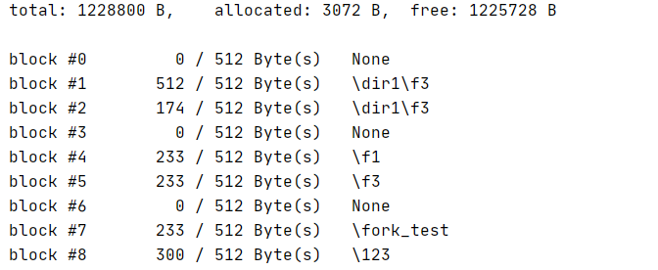

为了方便空闲磁盘块的查询，我们引入了bitmap（如下图）。我们以一个bit位的0或1来表示此块空闲与否，通过这种方式，我们能够节省遍历所有磁盘块的时间，而只需要检查磁盘块个数的bit即可找出理想的连续磁盘块空间。

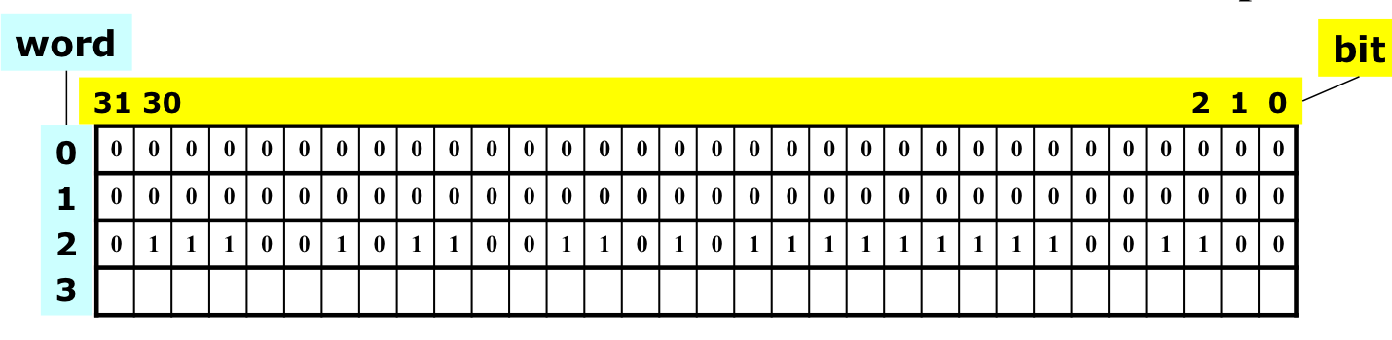

关于如何标记bitmap，我们遵循以下方式：

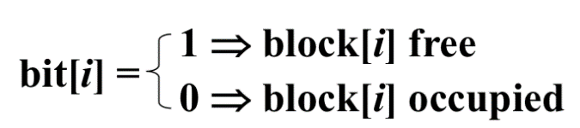

除此之外，我们对于连续分配的磁盘块还建立了文件目录，如下图，在我们的程序中，则用Python字典的方式进行索引，以文件名（目录）作为key，以该文件的起始地址、长度作为value。使用这种方式，能够从用户文件的角度对磁盘块内文件的存放情况有更加直观的体现。

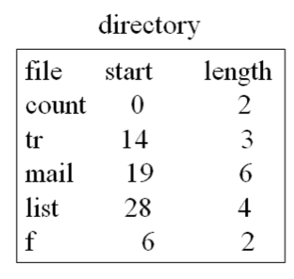

**2.2.2.5 磁盘碎片整理算法**

按照实际上的做法，应该是将文件块一一前移，以消除非空闲块间的空闲块碎片。但是，在我们的模拟系统上，其实不需要如此麻烦，只需要重新载入、分配一次文件系统的文件块信息即可（这个分配是紧密排列的）。于是，我们直接在tidy_disk()函数中调用_init_blocks()函数进行磁盘碎片整理，在此就不详述了。磁盘整理的效果如下：

* **整理前：**



* **整理后：**

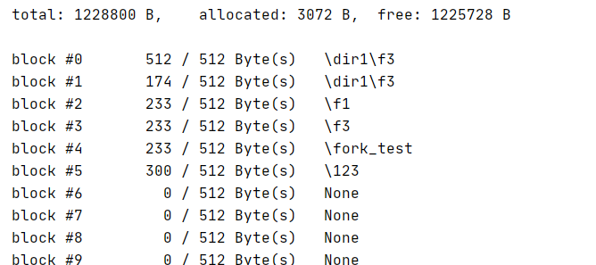

**2.2.2.7 磁头寻道算法**

在MiniOS中，我们从磁盘中读取文件时有六种算法可供系统人员配置：

1. **FCFS**，先来先服务策略，按照服务到来的顺序依次访问磁道。

2. **SSTF**，最短寻道时间优先策略，下一个寻道目标总是与当前磁头位置最近。

3. **SCAN**，扫描算法，向着磁盘的大端扫描，到边缘后再反向扫描，直到处理完服务。

4. **C-SCAN**，循环扫描，向着磁盘的大端扫描，到边缘后返回磁盘的小端，再重新向着磁盘的大端扫描，直到处理完服务为止。

5. **LOOK**，不触及端点的扫描算法，向着服务队列中最大的磁道号正向扫描，到达后再向着服务队列中最小的磁道号负向扫描。

6. **C-LOOK**，不触及端点的循环扫描算法，向着服务队列中最大的磁道号正向扫描，到达后磁头返回服务队列中最小的磁道号，再正向扫描，直到处理完服务。

设当前系统收到如下所示的寻道请求序列：98，183，37，122，119，14，124，65，67，198，105，53。初始磁头位置设置为53，分别以以上六种寻道算法进行磁盘读取，系统可以对磁头进行跟踪记录，获得的磁头寻道轨迹如下所示：

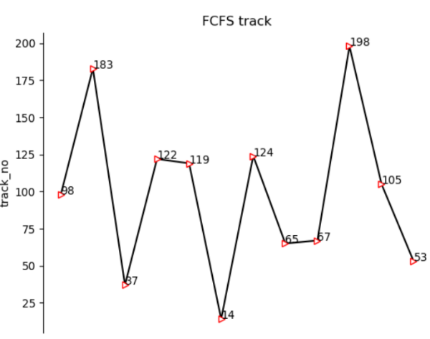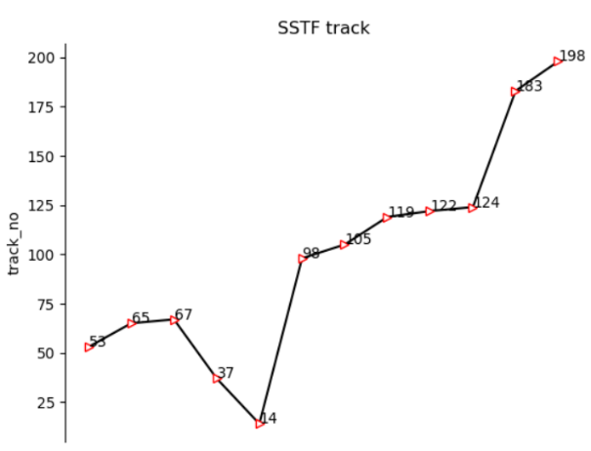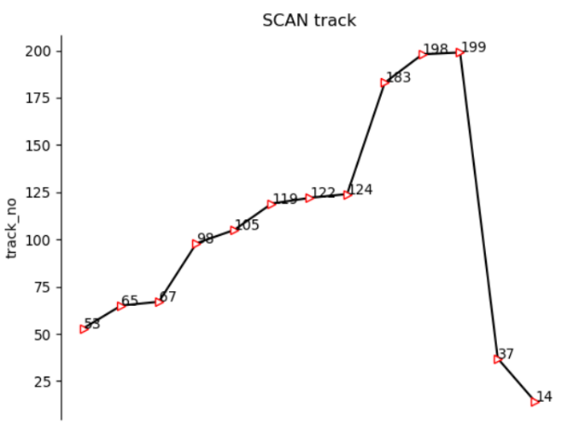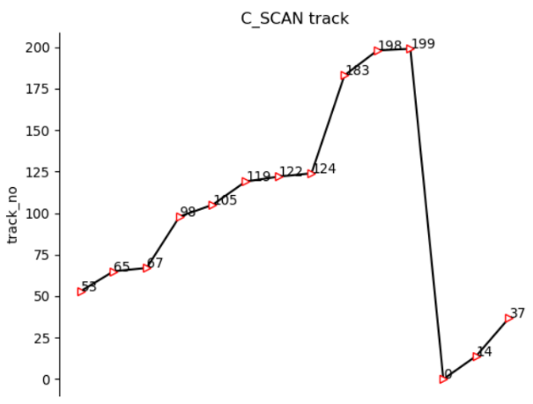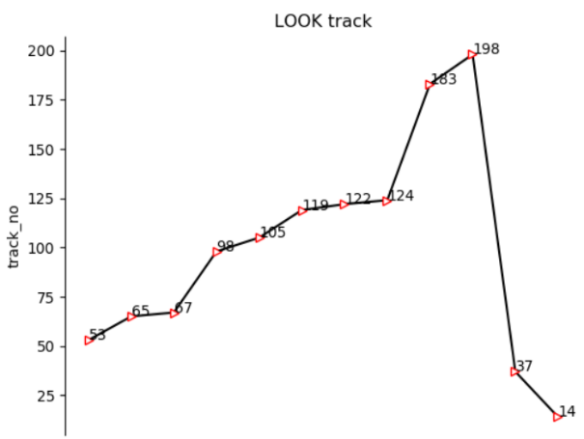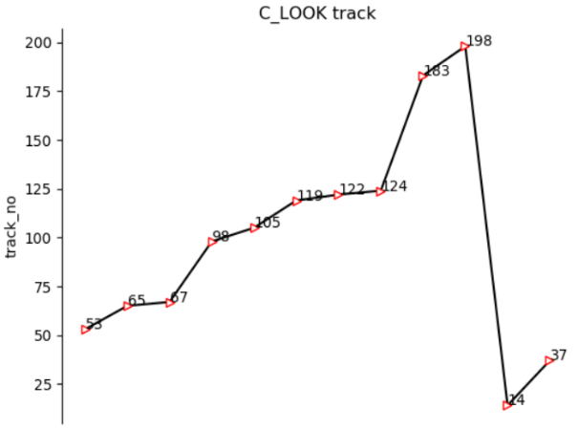

**2.2.3 Memory Manager**

本模块实现对系统内存资源的统一调配与管理，围绕Kernel的请求，通过虚拟内存机制，对可执行文件在逻辑地址空间内的进行有效的装载与释放。

**2.2.3.1 主要任务**

* 1. 我们采用两类算法实现了Kernel对内存的分配及释放，即页式分配与连续分配，采用连续分配时，出于对内存管理性能的考虑，实现了Best-fit算法，当kernel调用该算法申请一个存储区时，系统选中一个满足要求的最小空闲区分配给提出申请的进程**；**
  2. 实现了虚拟内存机制并采用“Demand Paging”算法，在为进程进行存储的分配与释放时都是对虚拟内存的分配与释放，只有当进程的某一页被访问时，才会将这一页调入物理内存中，物理内存中以list形式记录被调入的虚拟页号，初始值全为-1；
  3. 在内存中为每个进程记录页表，页表以类的形式实现：其中以字典的格式记录这一页表的页面状态，该进程被分配到的虚拟内存Page作为Key，其对应的物理内存Frame和页面是有效位作为Value，针对页表的操作（插入新页/删除页/修改有效位/查询页）则作为页表这个类的方法；
  4. 支持Kernel通过access接口访问某个进程的进程内偏移地址，实现了虚实地址的转换与LRU的页面调度算法。以相对偏移地址除以页面大小的商作为页表偏移量来查找虚页号，以余数作为页内的地址偏移，通过查找页表的结果及页内偏移判断该访问地址是否合法，若合法则判断该页面是否在物理内存中，若在则页命中，否则记录页不命中，并调用页面替换算法执行换页操作，换页操作结束后再次执行地址访问操作，具体的示意图如下所示：

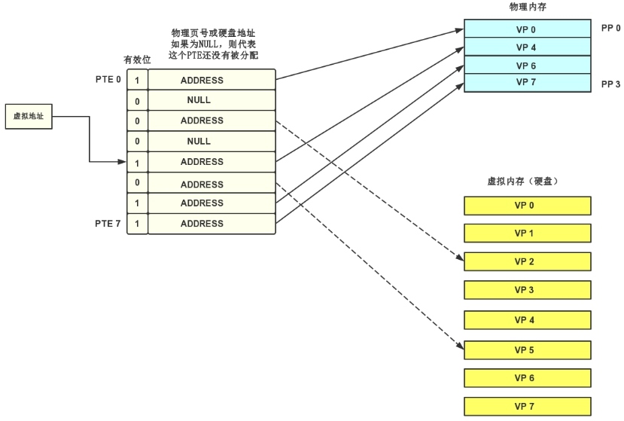

**2.2.3.2 核心算法**

* 1. 虚拟内存的分配与回收算法：
     1. **页式分配**：采用页式分配时可以指定页面数量及页面大小，并采用ndarray结构来记录每一页的分配情况（占用空间/占用进程ID/分配ID），页式分配算法在进行分配与回收时都是以页面为单位；
     2. **连续分配的Best-fit算法**：使用list结构分别记录内存的分配情况（基址/分配大小/占用进程ID/分配ID）及空闲区的情况（基址/空闲区域大小），在每一次分配时，遍历空闲记录表，挑选符合条件的空闲区进行分配，在每一次回收时，需要考虑是否有与释放区相邻的空闲区，若有，则需要将该释放区合并到相邻的空闲区中，并修改该区的大小和首址，否则，将释放区加入空闲区的记录表中。
  2. 页面替换的LRU算法：

依据进程页表判断当前所访问的虚拟页是否已经被调入到物理内存中：

* 若已在物理内存中，则将该页放在调度队列尾部（表示最近访问）；
* 若未在物理内存中，则判断物理内存是否空闲，若空闲，则将访问页面调入物理内存中，并将该页放在调度队列尾部；若不空闲，则将调度队列头部的页面替换出去，将该页面所在页表的有效位置为-1（无效），并将该页面从调度队列中删除，后将访问页面调入物理内存，并将访问页面放在调度队列尾部。

假设系统在某时刻按照7，0，1，2，0，3，0，4的顺序访问虚拟页面，使用LRU调度的算法示意图如下所示：

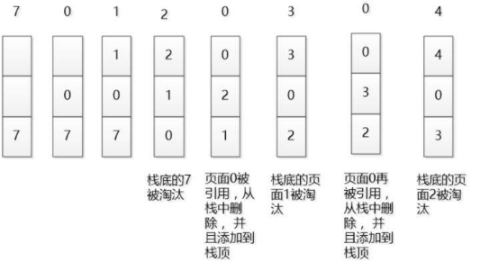

* 1. 页面替换的FIFO算法：

依据进程页表判断当前所访问的虚拟页是否已经被调入到物理内存中：

* 如已在物理内存中，则不做任何操作；
* 若未在物理内存中，则判断物理内存是否空闲，若空闲，则将访问页面调入物理内存中，并将该页放在调度队列尾部；若不空闲，则将调度队列头部的页面替换出去，将该页面所在页表的有效位置为-1（无效），并将该页面从调度队列中删除，后将访问页面调入物理内存，并将访问页面放在调度队列尾部。

**2.2.3.3 监视功能**

实现了具有内存监视功能的函数，以折线图的形式显示最近n个时刻虚拟内存的占用率及物理内存的占用率，显示出access的次数及页错误率，并以热力图的形式显示出最近n个时刻物理内存是被哪些进程占用的。

具体值的计算方式如下：

* 虚拟/物理内存的占用率=（已分配的虚拟/物理内存空间）/（总虚拟/物理内存空间）；
* 内存访问次数在每次调用access函数时加一，页错误次数在每次调入页面进入物理内存时加一；
* 页错误率=页错误次数/内存访问次数。

实现方式：

采用list结构存储每个时刻的物理/虚拟内存大小，以及物理内存的状态。

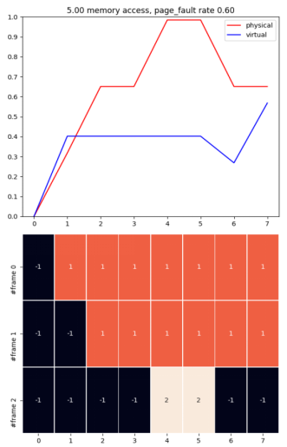 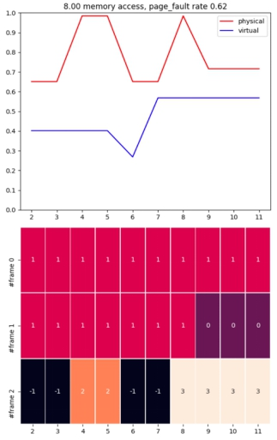

上图为系统在两个时间段中的内存状态曲线图，下方的网格图中标明了每个时刻占用各物理帧(frame)的进程ID。在最上方的表头注明了到当前为止页面的访问总数及页错误率。

**2.2.4 Process Manager**

本模块负责对批处理任务进行解析，对内核创建的用户进程实体进行统一的调配与管理，实现系统核心资源与外设的充分利用，并通过时间片、优先级等机制，使得用户能够以更加灵活的方式与系统进行任务交互。

**2.2.4.1 主要任务**

首先，我们需要对用户提交的批处理任务进行解析，我们预先设定了几种可能出现的批处理指令如下表所示：

|  |  |  |
| --- | --- | --- |
| 批处理指令 | 格式 | 说明 |
| cpu | cpu [time] | 本指令用于模拟程序请求计算任务，需要调度CPU部件来执行，执行时间为time个单位，不需要连续执行 |
| printer | printer [time] | 本指令用于模拟程序请求打印任务，需要调度Printer部件来执行，执行时间为time个单位，需要连续执行 |
| fork | fork | 本指令用于在当前进程的运行基础上创建进程，需要调度CPU部件来执行，执行时间为1个单位，为原子性操作 |
| access | access [address] | 本指令用于模拟进程访问其所占用逻辑空间中的任一地址（读或写），执行时间为1个单位，为原子性操作 |

之后，我们创建进程来执行解析完的批处理任务，使用PCB作为进程唯一存在的标志。PCB中包含了与过程相关的信息，包括：

进程号(pid) --记录该进程的ID号

进程名(name) --记录该进程的名字

创建时间(create_time) --记录该PCB创建的时间，即程序开始运行的时间

进程状态(status) --例如准备(ready)，运行(running)，等待(waiting)，终止(terminated)等

优先级(priority) --记录该进程所属优先级

执行队列(command_queue) --记录该进程仍需要执行的批处理指令

目前MiniOS支持两种进程创建的方法，一种是由操作系统进行创建，初始化PCB；另一种是由进程创建(fork)，复制父进程PCB，设置父进程号，分配子进程号，加入等待队列。创建子进程的树状展开过程可由下图进行示意：

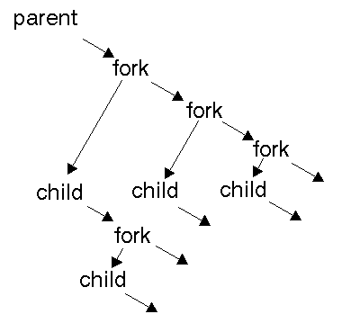

在整个进程的生命周期中，往往包括五个状态，如下图所示。在建立进程后，进程就从新建(new)状态转换到准备(ready)状态，等待其需要的资源。如果CPU调度到该进程，则进入运行(running)状态。在运行状态，如果发生中断或者时钟超时，则会重新回到准备(ready)状态。在运行状态，如果发生I/O或者其他事件的等待，则会从运行(running)状态中退出，进入等待(waiting)状态。在等待状态(waiting)等待其I/O完成，或者事件发生后，则从等待(waiting)状态中退出，重新进入准备(ready)状态等待CPU调度。在程序运行的过程中，如果接收到退出指令，或者程序运行完毕，则转入终止(terminated)状态。

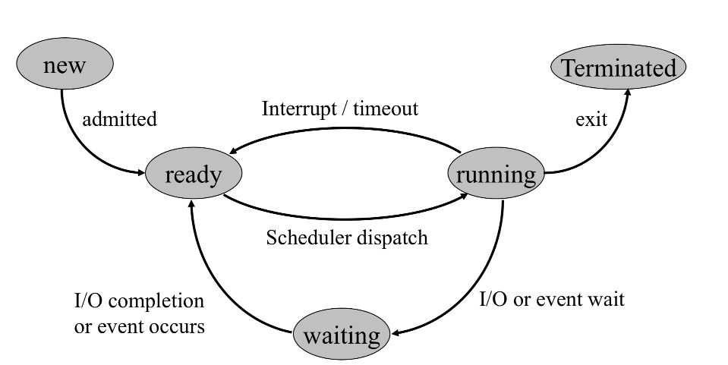

**2.2.4.2 进程调度算法**

在第一阶段优先级与时间片的调度算法的实现上，我们对等待队列根据优先级做了分层的设定，先考虑高优先级的进程，等到高优先级进程的等待队列为空时再考虑低优先级进程。在此基础上增加时间片调度，每个进程在占用一个时间片后会释放CPU资源，同时重新进入自己对应优先级队列的尾部排队。本算法可由下图进行简单示意：

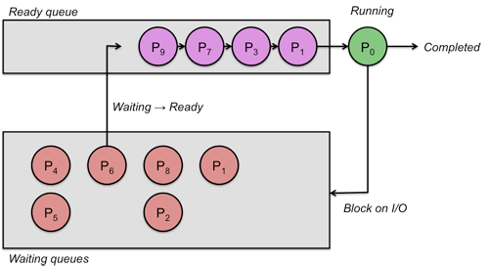

**2.2.4.3 系统关键资源的监视与跟踪**

我们实现了三个监视功能，包括对进程的监视ps、对资源的监视rs和绘制资源占用图mon。ps功能会将目前系统中仍在运行的程序的PID号，以及对应的程序名字，当前所处的运行状态还有创建该进程的时间展现出来。

rs功能会将目前系统中资源的使用情况打印出来，目前只包括printer资源。具体包括目前空闲的资源数目和使用的资源数目，资源正在被哪个进程使用，开始使用的时间，已经使用的时间以及预计释放该资源的时间。

mon能够用于绘制出近段时间系统资源占用率随时间的曲线图以及热力图。如下图所示，上半部分是曲线图，蓝线表示CPU各时刻的占用情况，黄线表示Printer各时刻的占用情况；下半部分是资源使用热力图进行表示，颜色越深，则代表其值越大。

MiniOS在时刻*t*，其资源占用率的计算公式为：



其中*u*(*t*)取值为0或1，表示该资源在时刻*t*是否正在使用，若该时刻正在被使用，则值为1，否则为0；*α*在系统运行过程中始终为常数，这里在我们在MiniOS中采用的经验配置所确定的参数为0.5。

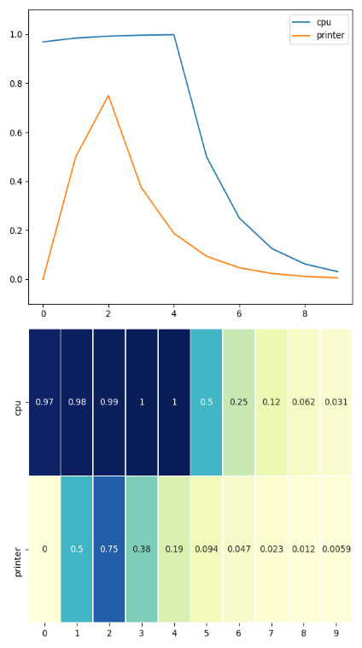

**3 系统功能展示及性能评价**

**3.1 运行示例与操作说明**

**3.1.1 启动系统与查看手册**

使用Python 3平台运行操作系统内核程序：kernel.py，可以看到，MiniOS已经启动，接下来我们可以使用键盘输入命令，使用“man”命令，我们可以查看当前系统所支持的所有命令手册，如下所示：

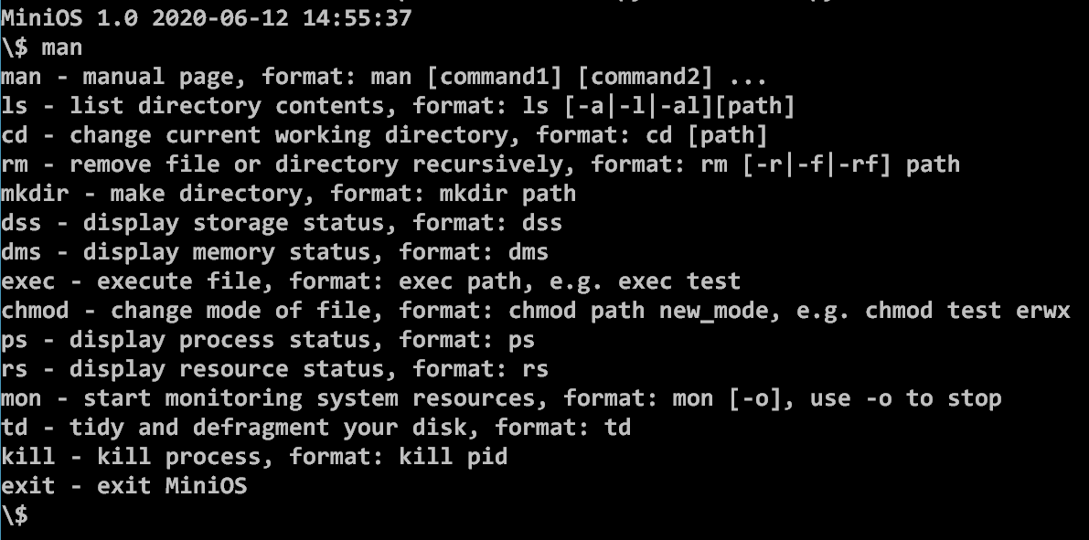

“man”命令为MiniOS内核的内置命令，我们可以在其后跟随若干个需要查看的命令名称，这样可以单独对这些命令进行查询，如下所示：

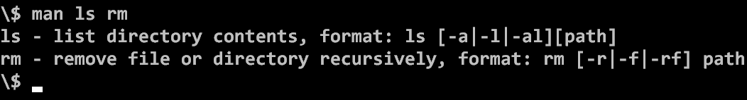

**3.1.2 文件浏览、属性修改与目录切换**

使用“ls”命令，我们可以列出当前目录下的所有文件名称。我们也可以在其后添加待查看目录或文件，其能够进行筛选与列出，值得一提的是，当前系统已支持正则表达式功能，因此我们可以使用正则表达式来进行文件名的筛选与查看。使用“-a”选项可查看所有文件，使用“-l”选项可查看文件属性，使用“-al”选项可以同时选中以上两个选项。如下所示：

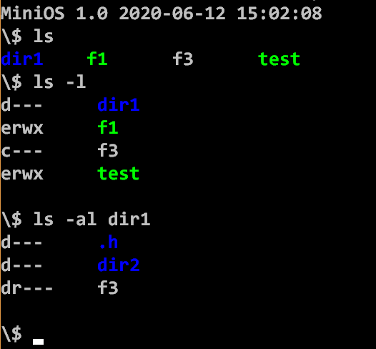

本系统还支持使用正则表达式，该表达式针对文件名，能够被Shell所解析，并与当前目录下的文件名匹配。不仅是ls命令，我们在任一命令前加入“re”字段，即可开启对后接命令中的路径字段作出正则解析与替换。如下所示：

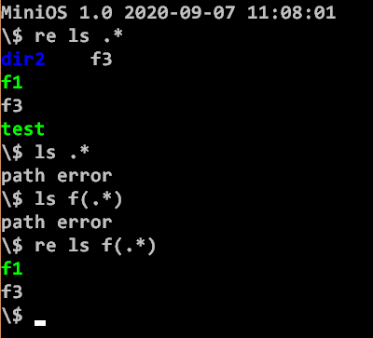

使用“chmod”命令，我们可以对某文件的属性进行修改。如下所示：

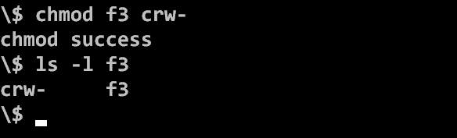

使用“cd”命令，我们可以将当前工作目录进行切换。若其后不携带参数，则默认切换至根目录下，如下所示：

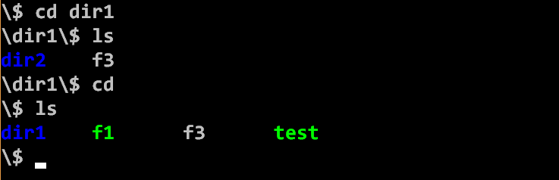

**3.1.3 文件、目录的创建与删除**

使用“mkdir”命令，我们可以在指定路径创建空白目录，如下所示：

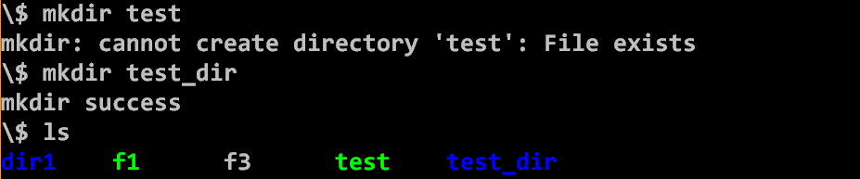

使用“rm”命令，我们可以删除文件，选项“-r”可删除空白目录，“-f”可用于强制删除文件，“-rf”可以递归地删除目录，如下所示：

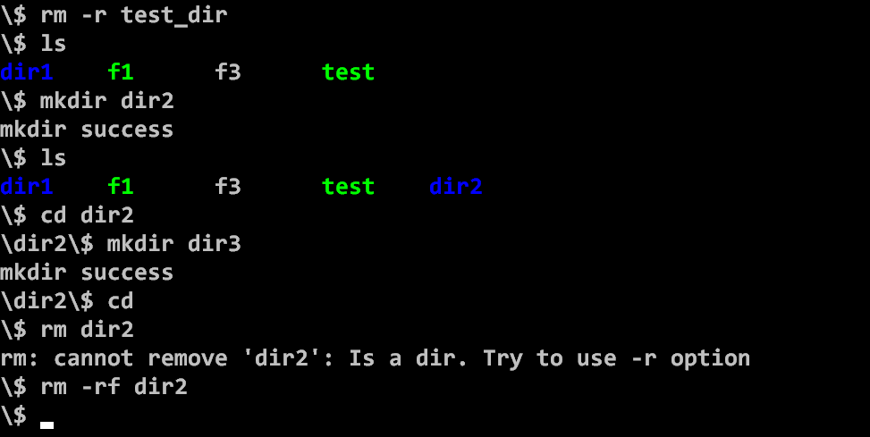

与“mkdir”命令类似MiniOS内置“mkf”命令，需要为其提供文件路径、类型、大小等信息，但只能用于创建普通类型的文件。具体格式请参考2.2.1小节的命令对照表。

**3.1.4 执行与停止批处理任务**

在MiniOS中，我们设计了一套模拟文件格式，其中文件的“content”部分为可执行程序的代码段，本次用于测试的可执行批处理程序test的内容见本文档的附件部分。

其中由该程序创建的进程在运行过程中将使用系统调用fork创建出更多的子进程。使用“exec”命令，我们可以运行test程序，运行效果如下所示：

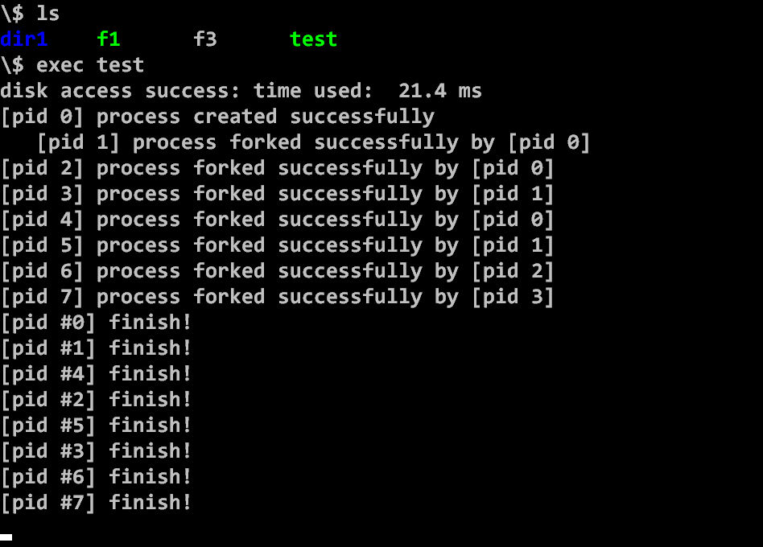

在程序运行过程中，我们可以使用“kill”命令并携带对应的进程pid将指定进程强制结束。如下所示：

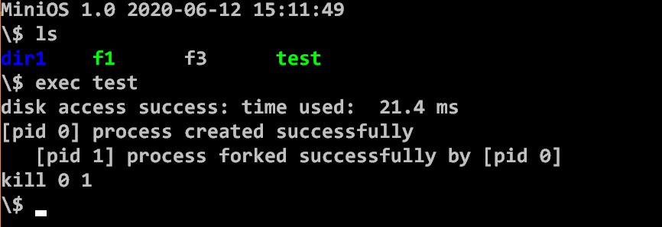

**3.1.5 查看系统进程与资源状态**

在MiniOS中，我们提供了如下系统内置功能命令：dss、dms、ps、rs，分别用于查看磁盘占用情况，物理内存占用情况，进程状态以及系统功能资源（包括CPU、打印机）使用状态。查看系统相关资源或进程状态的运行示例如下所示：

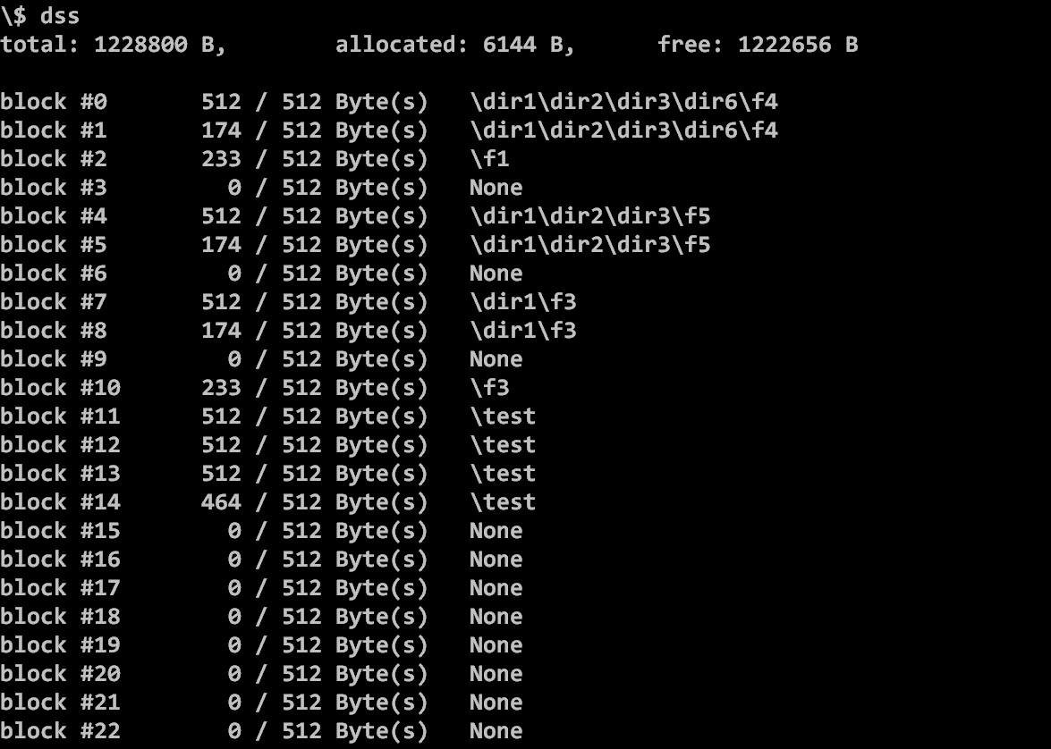

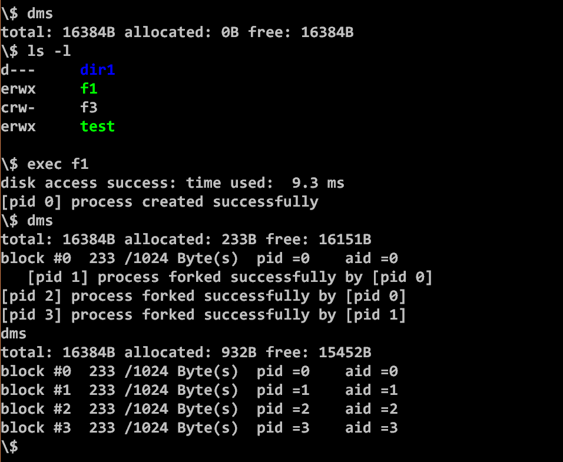

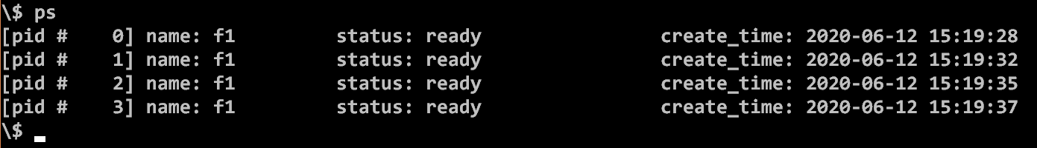

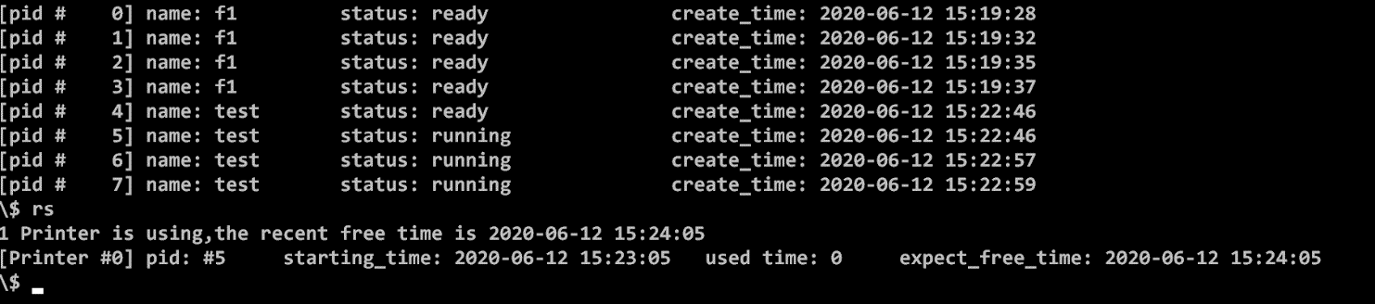

**3.1.6 消除磁盘碎片**

使用“td”命令，我们可以将系统磁盘进行整理，消除其中存在的外部碎片。执行前后的系统磁盘占用状态如下所示：

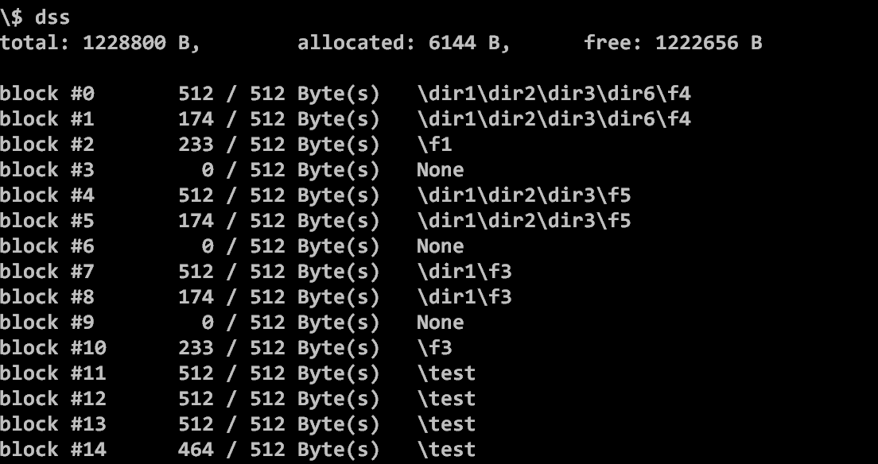

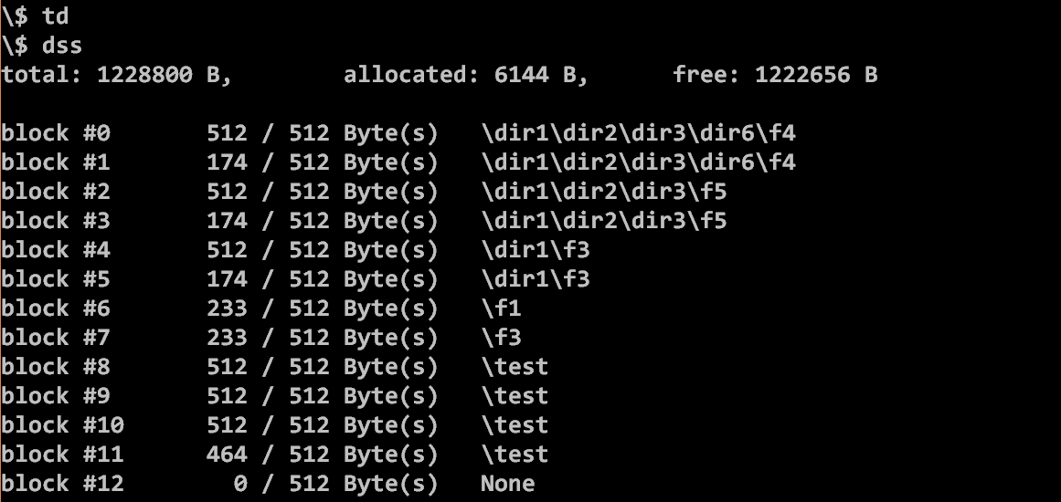

**3.1.7 使用实时监视功能**

使用“mon”命令，我们可以开启或关闭（通过“-o”选项）系统对三部分资源进行实时跟踪的功能。系统进行实时监控与跟踪的资源分别为：CPU与打印机使用率、虚拟与物理内存空间使用情况与缺页率、磁盘读写情况（包括磁头移动轨迹等）。使用“mon”命令后，我们可以运行测试程序，可以看到，系统能够周期性地为我们生成当前系统的资源使用情况快照，本文择取其中的部分结果，如下所示：

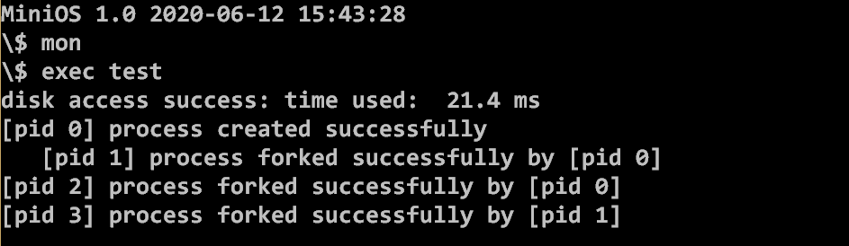

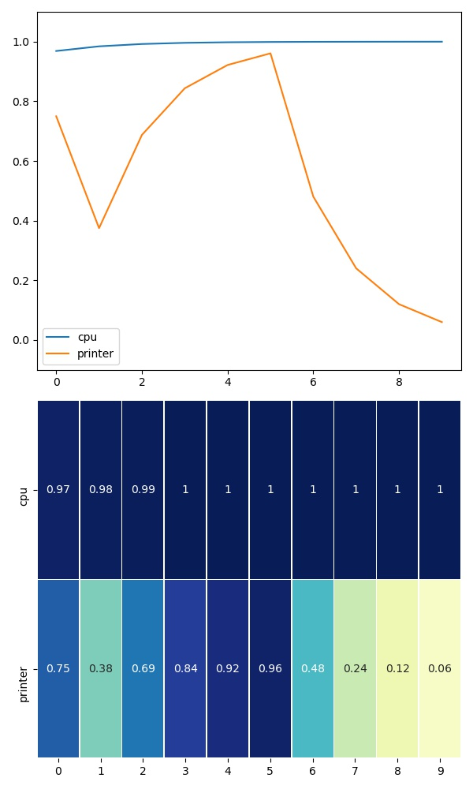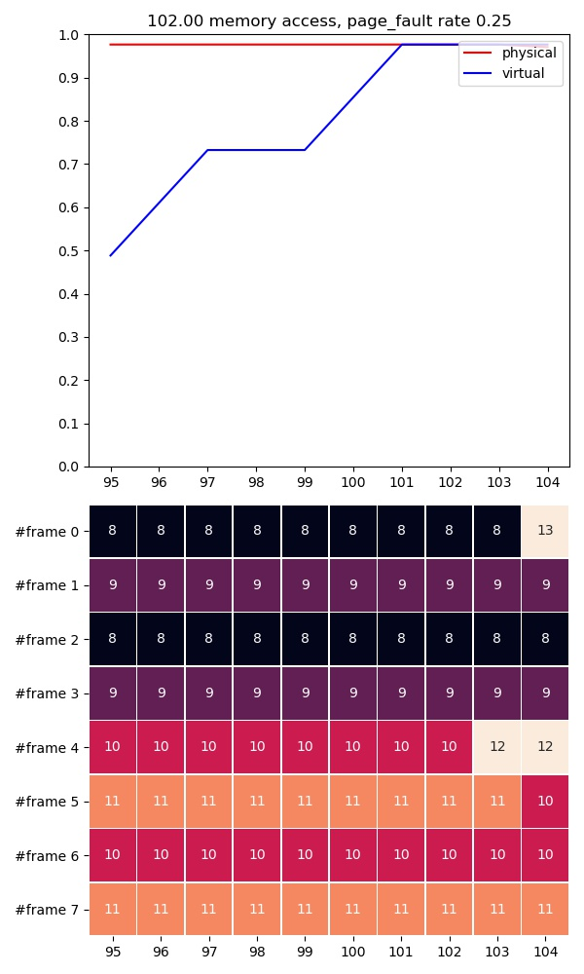

在MiniOS中，我们将进程管理模块与内存管理模块进行了联系。在初始时，系统的内存时空闲的，在创建进程时，进程管理模块会向内存管理模块请求分配内存，在得到内存后，进程才得到创建，并占用一定的内存。

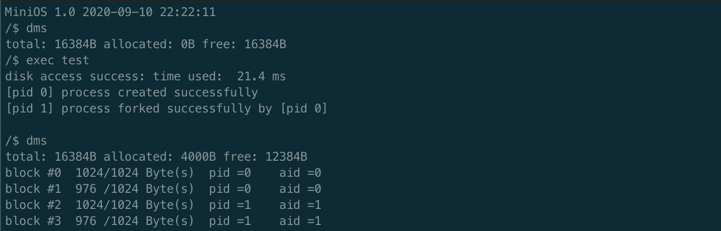

当执行的进程过多的时候，系统内存不够分配新的进程时，进程创建会失败，并且提示内存不足，如下图所示：

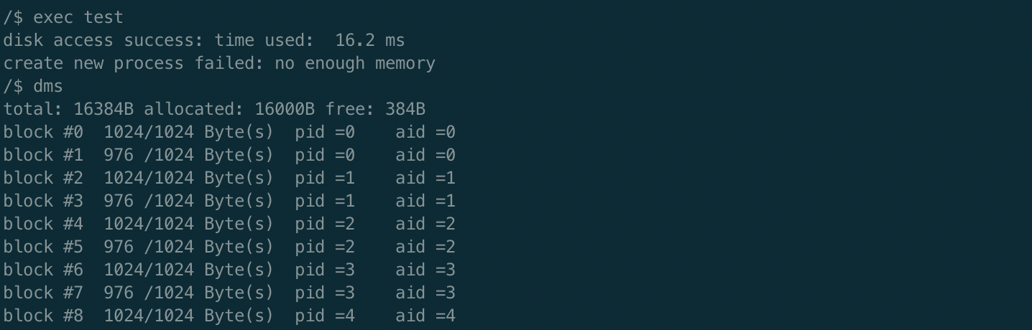

只有在当进程执行完毕，或者手动kill掉进程，释放内存资源后，才可以重新创建新进程。当前系统中共有资源CPU、Printer，它们的数量均为1，当前系统中的虚拟内存大小为16页，物理帧数为8，其中物理帧的大小与虚拟页的大小是一致的，均为1024B。如上右图所示，下部的热力图显示了物理内存的占用情况，横坐标是时间记录轴，纵坐标为物理内存块号，每个块中的数字代表占用当前块的进程pid，上部的折线图则反映当前物理内存的占用率（红色）以及虚存的占用率（蓝色），图的标题中会显示运行中的程序访问了几次物理内存，页错误率是多少。页面替换策略可以采用LRU或FIFO算法，可以在config.py文件中进行更改。更为具体的配置信息，可以查看本系统下的config.py文件以及系统当前完整源代码。

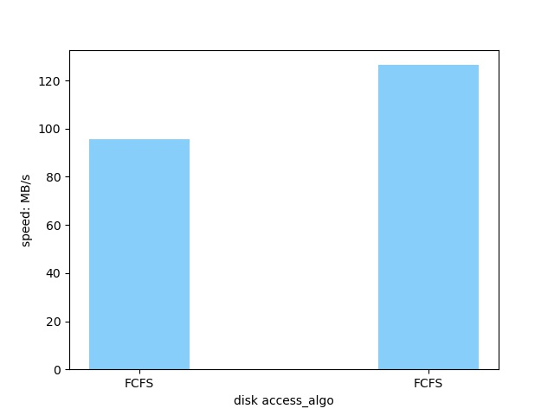 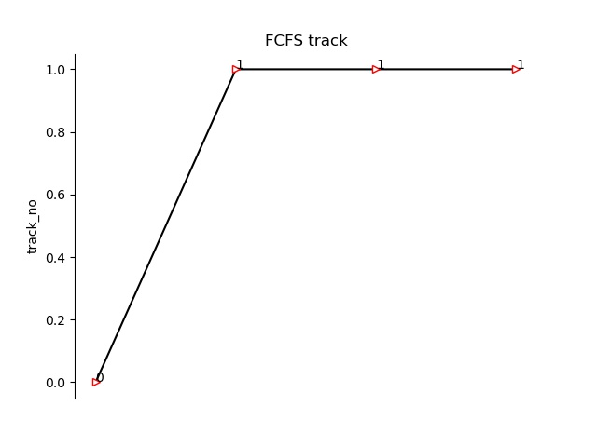

上图所示为最近所进行的磁盘读写情况以及磁道运动轨迹。可以看到我们自系统启动以来，一共读取了两次同一个文件test，由于系统磁头初始位置为0，因此在系统两次读取过程中，第一次的平均读写速度是稍低一些的，大约为95MB/s，而第二次读取的平均磁盘访问速度约为125MB/s。

当我们需要关闭监视功能时，使用“mon -o”命令即可，如下所示：

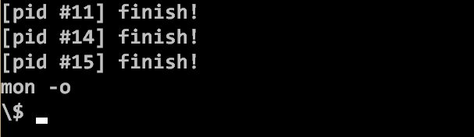

**3.1.8 安全退出**

使用“exit”命令，我们就可以安全结束MiniOS系统程序，如下所示：

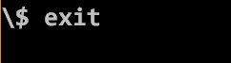

对于更详细的功能，我们本次随本报告亦提交了系统可执行脚本文件（即Python源程序代码），如需要运行测试可直接在与本报告同一目录下的MiniOS路径中通过终端执行“python kernel.py”或“python3 kernel.py”即可。

**3.2 系统内置算法性能测试结果及对比**

**3.2.1 进程调度算法**

在本小节中，我们使用标准测试批处理程序“test1”和“test2”在系统内置的所有进程调度算法下以各部件或硬件资源的利用率、总时间、平均等待时间、平均周转时间为指标，进行算法整体性能的对比分析。

以下是标准测试批处理程序“test1”和“test2”的相关信息：

|  |  |  |
| --- | --- | --- |
| 程序信息 | test1 | test2 |
| 固定优先级 | 1 | 2 |
| 访存指令 | 14条 | 14条 |
| 运算指令 | 7条 | 7条 |
| 调用外设指令 | 6条 | 6条 |
| Fork指令 | 3条 | 3条 |

其中优先级对应的数字越**大**代表该进程的优先级越**高**。在MiniOS上分别使用其内置的非抢占式先到先服务算法、抢占式时间片轮转算法以及超线程时间片轮转算法，运行两个测试程序，得到的测试结果如下所示：

|  |  |  |  |  |  |
| --- | --- | --- | --- | --- | --- |
| 算法名称 | CPU平均利用率 | 外设平均利用率 | 总时间 | 平均等待时间 | 平均周转时间 |
| 非抢占先到先服务 | 33.3% | 20% | 60 | 15 | 45 |
| 抢占式时间片轮转 | 33.3% | 20% | 60 | 29.5 | 59.5 |
| 抢占式优先级队列时间片轮转 | 33.3% | 20% | 60 | 22 | 52 |
| 超线程时间片轮转 | 62.5% | 40% | 32 | 1 | 31 |

可以看出，比起朴素的无调度直接执行的方法，抢占、超线程、时间片轮转有着较大的优势，将使用I\O的进程和使用CPU的进程同时运行，合理地对优先级进行配置能够大幅提高CPU平均利用率和外设平均利用率，减少了时间浪费；抢占式与时间片轮转避免了某个进程消耗过多的时间，降低了进程的平均等待时间与周转时间，进而提升了资源的综合利用率。

**3.2.2 虚拟内存管理算法**

在本小节中，我们使用标准测试批处理程序“test”在系统内置的所有虚拟内存管理算法下以物理内存利用率、访存缺页率为指标，进行算法整体性能的对比分析。

|  |  |
| --- | --- |
| 程序信息 | Test |
| 访存指令 | 14条 |
| 运算指令 | 7条 |
| 调用外设指令 | 6条 |
| Fork指令 | 3条 |

|  |  |  |
| --- | --- | --- |
| 算法名称 | 物理内存平均利用率 | 访存缺页率 |
| LRU | 72% | 22% |
| FIFO | 73% | 25% |

可以看到，我们的标准测试程序在执行过程中分别使用LRU、FIFO这两种内置页面置换算法的性能在物理内存平均利用率和访存缺页率这两个指标上是相差不大的，其中FIFO的性能略好。

**3.2.3 磁盘读写算法**

在本小节中，我们使用标准测试文件在系统内置的所有磁头寻道算法下分别进行读取，以文件读取速率、磁头跨越磁道总数为指标，进行算法整体性能的对比分析。

标准测试文件共占据12个磁盘块，磁道号依次为98，183，37，122，119，14，124，65，67，198，105，53。标准测试文件的部分信息如下表所示：

|  |  |
| --- | --- |
| 测试文件 | test |
| 文件大小 | 5.9KB |
| 磁盘块数 | 12 |

初始磁头位置设置为53，分别以以上六种寻道算法进行磁盘读取，记录磁头跨越磁道的总数、文件平均读取速率，如下：

|  |  |  |
| --- | --- | --- |
| 算法名称 | 文件读取速率 | 磁头跨越磁道总数 |
| FCFS | 44.01 MB/s | 916 |
| SSTF | 84.05 MB/s | 251 |
| SCAN | 82.07 MB/s | 331 |
| C-SCAN | 83.16 MB/s | 382 |
| LOOK | 75.95 MB/s | 329 |
| C-LOOK | 73.85 MB/s | 352 |

以平均文件读取速率为纵轴指标绘制柱状图，得到的结果如下所示：

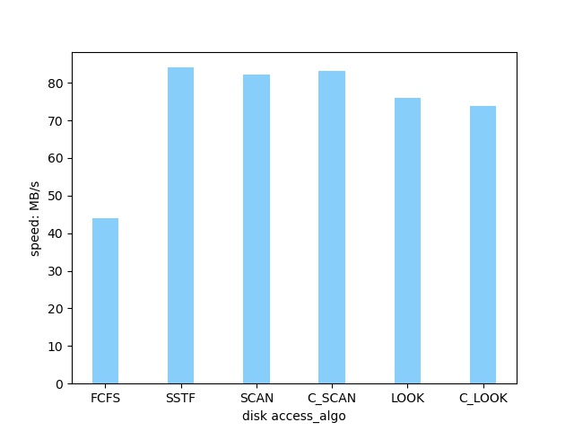

如图所示，我们可以看到，MiniOS在读取我们的测试文件时，SSTF算法性能表现最佳，而FCFS算法性能是最差的。以上的结果经过人工手动验算，其结果是完全一致的。因此这也进一步验证了MiniOS算法实现的正确性和灵活性。

**3.3 系统跨平台能力测试**

除了具有完备的功能、灵活的内置命令行工具，由于MiniOS的开发是基于Python语言的，该语言至今为止已经在世界上形成了一个非常繁荣的生态圈，鉴于Python良好的现状以及巨大的发展潜力，我们的项目得益于Python，实现了非常好的跨平台部署能力。

在本项目中，我们的主要开发软件环境为Windows、MacOS，基于Pycharm这一集成开发环境来进行代码的实现。这里本文档主要给出MiniOS在以下三种当前较为主流的操作系统下进行跨平台能力测试的情况，其中我们还引入了基于Linux内核的OpenEuler系统进行测试。

|  |  |
| --- | --- |
| 操作系统平台 | 内核版本 |
| Windows 10 专业版 | NT Kernel |
| MacOS Mojave 10.14.5 | XNU-3789.41.3 |
| OpenEuler 20.0.3 LTS | Linux Kernel 4.19 |

MiniOS在Windows 10 专业版操作系统平台上的运行效果如下图所示：

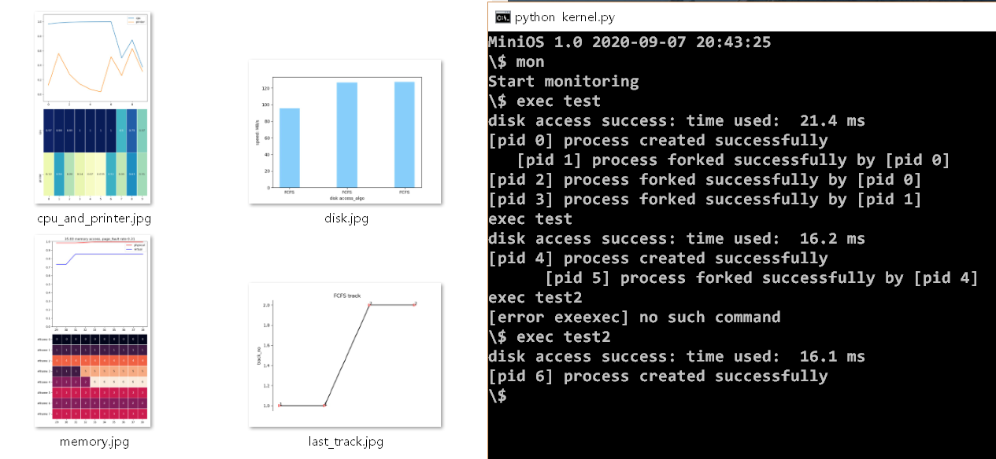

MiniOS在MacOS Mojave 10.14.5操作系统平台上的运行效果如下图所示：

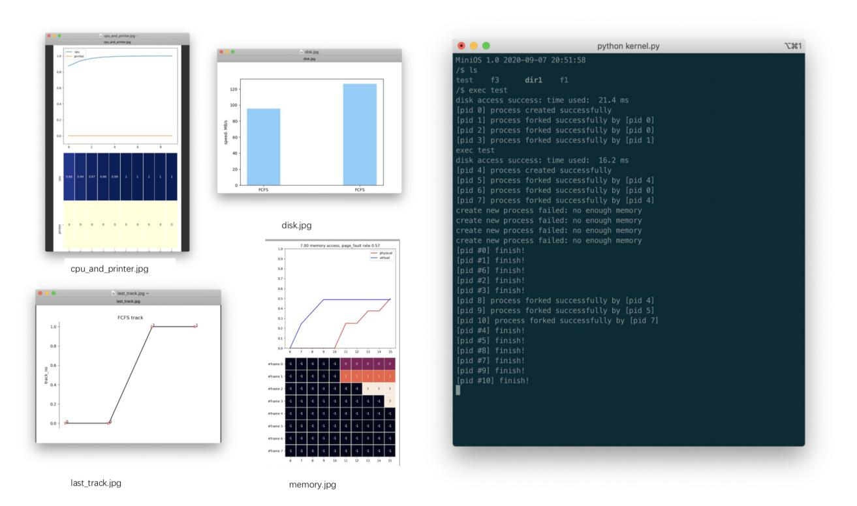

MiniOS在OpenEuler 20.0.3 LTS操作系统平台上的运行效果如下图所示：

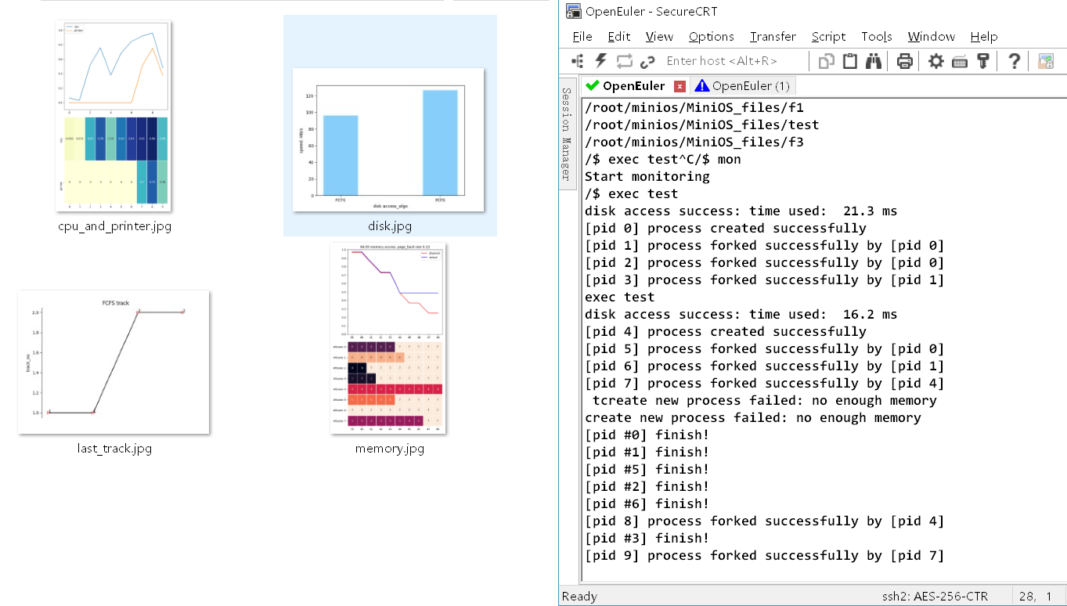

此外，我们还尝试将本系统移植到aarch64机器的openEuler操作系统上。首先，我们需要一台装有OpenEuler的、具备aarch64体系结构的计算机，此次实验我们使用的是在“华为云”平台上租赁的云服务器，如下所示：

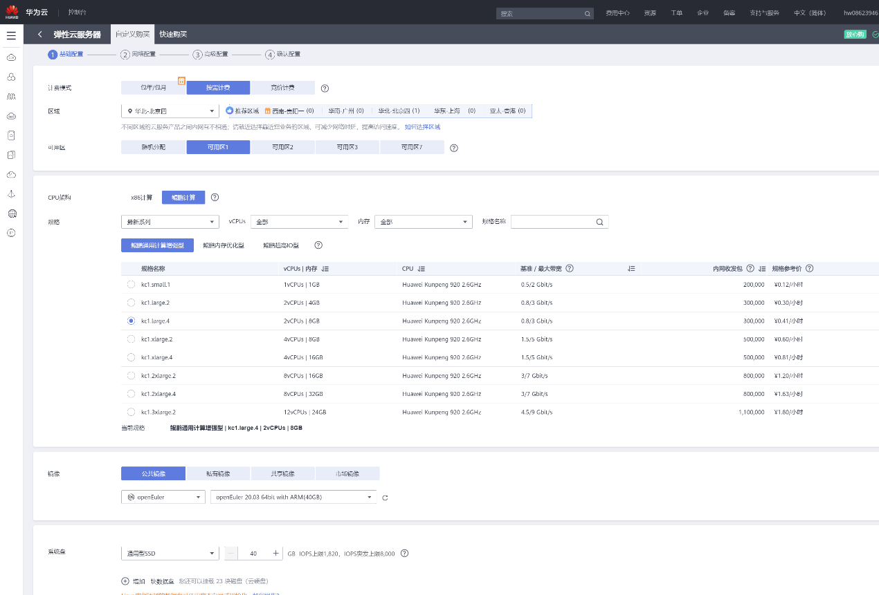

如上图所示，选择“按需计费”以保证灵活的计费方式，随开随用，降低费用。CPU架构应选择鲲鹏计算。x86采用复杂指令集(CISC)，基于ARMv8.2指令集架构的鲲鹏采用精简指令集(RISC)。规格方面，一般选择8GB内存即可。我们选择OpenEuler镜像，当然也可以选择自己的操作系统镜像文件。系统盘一般选择固态硬盘以加快系统运行速度，避免硬盘的速度跟不上CPU的速度而拖累整个系统。



鉴于SSH连接消耗流量不大，却对带宽和时延有较大要求，建议选择按流量计费，300Mbps带宽。顺利搭建云服务器后，可以远程登陆查看相关系统信息：

Welcome to 4.19.90-2003.4.0.0036.oe1.aarch64

System information as of time: Thu Sep 10 13:43:32 CST 2020

System load: 0.11

Processes: 116

Memory used: 14.0%

Swap used: 0.0%

Usage On: 13%

IP address: 192.168.0.158

Users online: 0

[root@ecs-d78a minios]# lscpu

Architecture: aarch64

CPU op-mode(s): 64-bit

Byte Order: Little Endian

CPU(s): 2

On-line CPU(s) list: 0,1

Thread(s) per core: 1

Core(s) per socket: 2

Socket(s): 1

NUMA node(s): 1

Vendor ID: HiSilicon

Model: 0

Model name: Kunpeng-920

Stepping: 0x1

CPU max MHz: 2400.0000

CPU min MHz: 2400.0000

BogoMIPS: 200.00

L1d cache: 128 KiB

L1i cache: 128 KiB

L2 cache: 1 MiB

L3 cache: 32 MiB

NUMA node0 CPU(s): 0,1

Vulnerability Itlb multihit: Not affected

Vulnerability L1tf: Not affected

Vulnerability Mds: Not affected

Vulnerability Meltdown: Not affected

Vulnerability Spec store bypass: Vulnerable

Vulnerability Spectre v1: Mitigation; __user pointer sanitization

Vulnerability Spectre v2: Not affected

Vulnerability Tsx async abort: Not affected

Flags: fp asimd evtstrm aes pmull sha1 sha2 crc32 atomics fphp asimdhp cpuid asimdrdm jscvt fcma dcpopasimddp asimdfhm

[root@ecs-d78a minios]# cat /etc/os-release

NAME="openEuler"

VERSION="20.03 (LTS)"

ID="openEuler"

VERSION_ID="20.03"

PRETTY_NAME="openEuler 20.03 (LTS)"

ANSI_COLOR="0;31"

x86-64与aarch64指令架构集完全不同，x86-64是复杂指令集，指令长度不固定；而aarch64采用精简指令集，指令长度固定。显然，指令集不一样，二进制可执行文件也不一样，x86-64直接安装的二进制库文件也不能直接使用，应当使用开源的GNU工具链从源码编译，或安装aarch64机器版本的二进制安装包。

以安装libpng图像库为例，点击官方网站http://www.libpng.org/pub/png/libpng.html查看安装指南，发现并没有aarch64的二进制文件：

进入网址：https://download.sourceforge.net/libpng/libpng-1.6.37.tar.xz下载程序源代码。解压缩后，进入目录，然后执行经典的三行安装命令，如下所示：

./configure

make check

make install

即可启动安装程序。运行命令：“pkg-config libpng16 zlib --libs –cflags”进行测试，若显示如下信息：

Package libpng16 was not found in the pkg-config search path.

Perhaps you should add the directory containing `libpng16.pc'

to the PKG_CONFIG_PATH environment variable

Package 'libpng16', required by 'virtual:world', not found

则还需要添加环境变量“export PKG_CONFIG_PATH=/usr/local/lib/pkgconfig”，之后则能正常显示安装目录“-I/usr/local/include/libpng16 -I/usr/local/include -L/usr/local/lib -lpng16 -lz”，说明安装成功。

当然，鉴于本项目使用的是解释性语言Python，可以直接使用aarch64版本的虚拟环境conda，它能够选择aarch64频道，下载aarch64机器编译版本的二进制文件。进入链接https://github.com/Archiconda/build-tools/releases进行下载，然后执行命令：

bash Archiconda3-0.2.3-Linux-aarch64.sh

即可安装成功。重启shell，可以看到用户前多了一个“(base)”，即

(base) [root@ecs-d78a ~]#

说明已进入虚拟环境。查看Python版本，得到的显示结果如下：

(base) [root@ecs-d78a ~]# python --version

Python 3.7.8

Python是高级解释型语言，如下图所示，依赖平台无关的解释器进行解释，再发送字节码到虚拟机运行。这样，同一份python代码，在安装好不同平台上对应的相同版本的解释器和库文件后，可以跨平台任意运行。

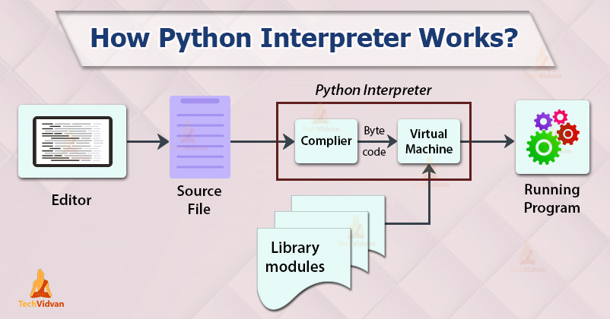

然后按照以前在x86机器上安装包的方式如conda或pip安装包即可。在aarch64机器上测试，发现项目正常运行，与x86的运行结果预期一致。运行结果示意图如下所示：

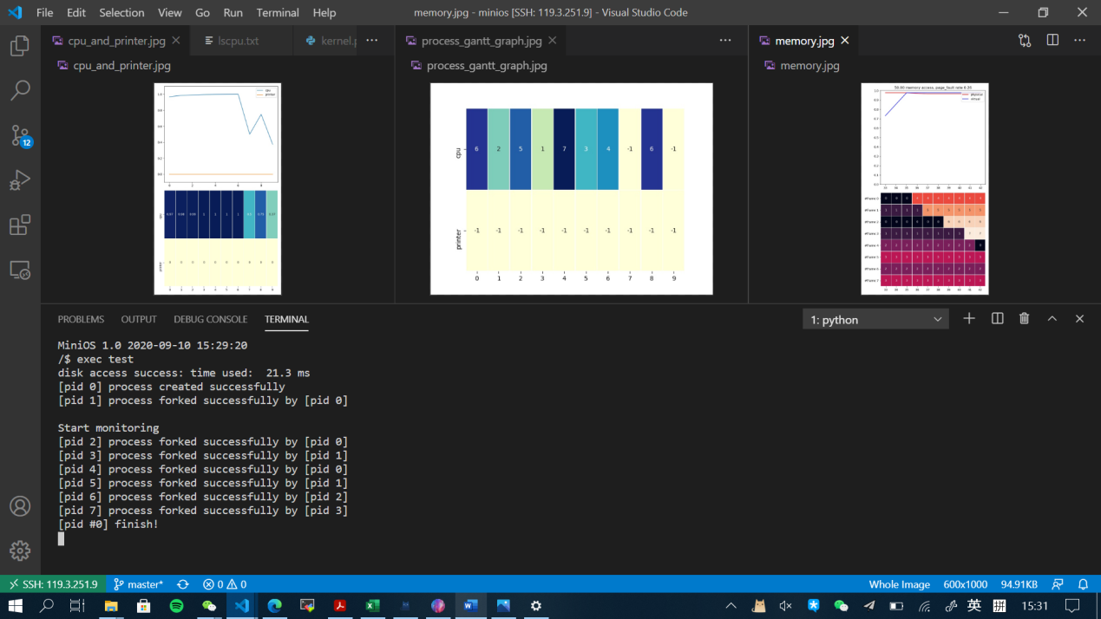

经全面的测试，MiniOS能够完美支持于配有Python 3环境的Windows、MacOS、Linux系列系统上，并同时支持具有x86-64与aarch64体系结构的计算机，其功能在不同平台上的执行情况均符合预期，运算逻辑完全正确。故综合本小节的展示内容，以及团队在第三阶段所进行的大量的测试，我们可以认为，MiniOS具备较为强大的跨平台支持能力。这一能力得益于Python语言强大的生态圈及其良好的移植性。

**4 总结与展望**

**4.1 成员工作内容总结**

至项目收尾阶段，本团队顺利地完成了三个阶段的系统设计与开发。在1.4小节，本文给出了项目的进度概览示意图。我们从开题至今，共进行了四次会议；在前期准备阶段，团队完成了初步调研，确立了项目的技术路线；在第一阶段，我们完成了系统的基本结构、命令格式的设计，以及MiniOS框架的编码实现，该阶段的产出为具备了基本功能的系统程序，确定了用户以命令行的方式与系统进行高效交互。

在第二阶段，我们引入了更具通用性的算法、更灵活的功能，以及更高效的资源管理模式。这其中包括设计并实现了完整的虚拟内存机制、基于优先级的抢占式/非抢占式调度算法、磁盘寻道算法等操作系统核心算法，并增添了图形化资源实时监控与跟踪功能，使得不同的算法对系统资源的使用效率能够进行对比分析，帮助系统人员对MiniOS的运行模式有更为清晰的认识，使得系统灵活性与健壮性得到大幅提升。

在最后一个阶段，我们将系统进行了整合，并做了完整的集成测试，将系统最终存在的一些漏洞等问题进行了修复，并对项目文档的内容、系统源代码进行了完整的整理，得到最终的发布版本。

对于项目的开题至收尾整个生命周期中，即三个阶段的详细开发过程，本小节将围绕各团队成员的工作详细展开，对团队成员在项目内所完成的内容进行归纳与总结。

* **陈斌同学（团队组长，负责部分：系统结构设计，主要负责Kernel、Shell模块的开发，同时全程参与其他模块的开发与完善）**

在本项目的开发过程中，我对项目工作进行合理的组织与分配，及时召开团队会议，对项目进度进行实时监管，确保各阶段的推进在我们的严格控制之内。同时我负责对整个系统的结构进行设计。实现上，我对各个软件类的职责和功能进行了明确的定义，并对所有接口的输入输出都作了完整的规定，明确的定义、清晰的接口也是团队成员之间能够进行高效协作的重要保障。

在第一个阶段中，我的工作可以分为三个部分：提出路线、系统结构设计、编程开发。我组织了团队会议，召集团队成员们共同商讨，与团队成员们在前期对不同实现方式进行调研后提出当前的开发路线，即以模拟的方式进行操作系统功能实现，并以Python 3作为编程语言，专注于系统性能、算法与功能的设计上。

在提出开发路线的基础上，我与成员们协商探讨，确立了当前系统的基本结构与模块划分。其中为了使得不同功能的实现能够被清晰地划分并独立设计与测试，本系统尽可能地将不同功能划分到不同的模块中：将用户命令的接收、解析与处理工作划分至Shell模块，对于底层外设的使用并实现文件、内存、进程管理的功能分别划分到三大管理模块FileManager、MemoryManager、ProcessManager中，并由Kernel模块对整个操作系统的其他模块进行管理，并处理诸如运行程序这样的需要所有模块同时协作起来的任务。其中三大管理模块之间我为了使得不同的成员能够在2020年全球疫情这样的特殊环境下较为便捷地开发，降低了它们之间的耦合关系，因此各模块都是可以独立设计与测试的。

在完成了前两部分的工作后，我提出采用面向对象的设计方法对上示结构进行设计，并编写了代码框架，规定各变量的含义、各功能模块接口规范，并将任务分配予对应的团队成员，其中我主要负责Shell与Kernel模块的开发。以此将团队内部的6个成员进一步划分为4个不同的小组开始并行开发，在各模块第一阶段开发完成后进行测试，与成员进行问题反馈与修复，并将模块进行了初步整合，形成一个基本功能相对完整的版本。

在第二个阶段，我完整地回顾了操作系统理论课程中学习到的知识，参考了《实用操作系统概念》、《操作系统概念》这两本书籍以及其他经典文献，提出了向MiniOS引入虚拟内存机制、资源使用情况的跟踪与监控机制的构想，并和组员们共同针对当前系统，引入了页面替换算法、进程的优先级调度算法、磁盘空闲块的分配与管理算法以及寻道算法等，并全程参与算法与数据结构的设计以及实现，**具体内容将由团队成员们进行更加细致的阐述**。此阶段中，我根据三大核心功能模块的设计与实现情况对Kernel进行调整。具体地，引入了ps、dms、dss等系统资源使用情况展示功能命令，并添加了对内存利用率、各虚拟页占用情况、CPU等核心资源的**实时使用率的监控功能**。此外，我向Shell中引入了**单行多命令解析机制以及正则表达式功能**，在经过不断优化和改进后，我们的系统在保证高效性与健壮性的同时，也使得用户的使用效率和体验得到了进一步的提升。

在第三个阶段，我组织团队将系统进行整合、集成测试，和组员们修复了因集成而产生的若干问题；优化了系统的结构，使其内聚性更强、整合程度更高，大大地提升了系统的运行效率，缓解了原本存在的卡顿并消除了原本存在的数十个漏洞。

关于编码与文档部署方面，我在三个阶段的工作中均进行了文档主体框架的设计，并严格规定代码和文档各部分的逻辑、内容与格式，在团队成员们完成了各自部分工作的记录与文档书写后，我对各部分内容进行审核并及时安排修订，并对全部工作进行统一格式化整理。在项目推进过程中，团队共进行了四次会议，我分别以此模式组织全员撰写了会议纪要、中期项目汇报文档以及本文档，在编程开发的同时，我们也时刻保持文档兼备，最终顺利地完成了项目的收尾。

* **吴桐子同学（负责部分：文件管理模块）**

第一阶段我的工作是完成了文件管理FileManager中对于外存文件块的管理。为了尽快完成最小版本开发，我们采用了连续分配的策略。我们为外存块block单独声明为一个类Block。具体的外存块管理操作包括：初始化、新建文件时对block的写入、删除文件时对block的清除、展示各block的信息。其中，又涉及到对于block的重要操作，具体说明如下：

* 寻找空闲的连续n个block。在本次作业中，我们采用了first-fit策略，即第一次找到足够的连续空间后，直接写入其中。这个方法将会引入外部碎片；
* 将文件填充进block。指定文件大小和文件路径后，此操作将文件存放于连续的若干块中，并将更新block目录（其中每小项的格式为文件名：起始block号，使用的block数量）。这个操作在初始化block信息时会被使用，即读取目录下的所有文件，并放入的block中。此外，在新建文件时也会被使用。文件新建时会指定文件所占的空间，当外存空间中无法找到足够的空闲连续块时，将会报告空间不足的错误；
* 删除文件后清除block。指定文件路径后，系统将从block目录中检索该文件所占有的空间，并将相应的外存空间释放。

正如上述文字所说，我们在外存块管理中会引入外部碎片，所以我们将在第二阶段工作中引入整理磁盘碎片的功能。此外，在判断block是否空闲的操作中，我们采用的策略是对每个块的剩余空间进行判断，这个操作较为不经济，而实际上可以采用bit map的方式。

第二阶段我的工作针对第一阶段中的遗留问题展开。在这个阶段，我实现了三种磁盘块的分配方式、磁盘碎片的整理和bitmap空闲块表示方式。详述如下：

* 建立bitmap，即记录每个block空闲与否的一个ndarray（numpy数组）。通过bitmap，我们可以轻松寻找连续的空闲块，从而加快运算速度；
* 寻找空闲的连续n个block。在本次作业中，我们共加入了first-fit、best-fit、worst-fit三种策略，通过对配置文件的设置，可以选择不同的策略。first-fit：即第一次找到足够的连续空间后，直接写入其中。best-fit：找到所有能够容纳文件的连续空间后，选择其中最小的写入。worst-fit：找到所有能够容纳文件的连续空间后，选择其中最大的写入。注意，三种方法都会引入外部碎片；
* 整理磁盘碎片：调用tidy_disk()函数后，系统将会对磁盘内容进行整理，从而消除所有外部碎片。

在第三阶段的工作中，我将前两阶段对于外存文件块管理的部分进行了部分修改，以适用于API调用。在此之后，我将前两阶段所写的功能在shell中进行调用测试，并在其中发现了与shell对接过程中的一些问题，并针对这些问题进行了修复。通过所有测试后，在保证功能完整性和正确性的前提上，我再次对代码块进行性能上的优化，以提升系统的整体性能。在第二、三阶段工作结束后，我在外存块管理中的工作已经基本算是比较全面了。

* **许浩然同学（负责部分：文件管理模块）**

第一阶段我负责与吴桐子同学一起完成文件管理模块的功能分析，并迭代地、由易到难地实现这些功能。在其中，我主要负责各个文件操作命令的实现。我们和团队组长进行探讨，并明确了文件管理模块中针对文件存储体系的模拟方式：

模拟系统的文件存储结构在程序之外以对应文件夹的形式存在，在模拟系统程序启动后，该系统程序会依据外部的文件存储结构，通过复刻该结构形成本系统内部的文件体系；而对于文件内容，系统也将会把其读取到模拟磁盘中。这一模拟方式较为简易，其核心在于如何对文件树进行高效、合理的组织。

我第一阶段开发工作的第一部分在于构建文件树字典。字典中的一个键值对可以代表一个目录, 以目录名为键, 以目录子字典为值。以此方式遍历这个字典结构，就可以获取到所有文件的信息。

在第二部分，我们参考了Linux系统中的多个文件操作命令：ls(显示目录下的内容)，cd(切换当前工作目录)，mkdir(创建目录)，mkf(创建普通文件)，rm(删除文件)，chmod(更改文件属性)，pwd(显示当前工作目录)等并进行相应的功能实现。

在第三部分，我们完善了文件操作命令的参数。从仅支持文件名，到支持相对路径，再到支持绝对路径；从无选项，到支持部分命令行选项功能，如rm命令中的“-f”(强制删除)，“-r”(递归地删除文件夹)等具有多种功能的命令选项。

在完成了以上三个部分的系统开发后，我们经过大量测试，发现系统中仍存在一些问题，如chmod未设置格式错误检测、绝对路径不允许以多个“\”结尾等等。因此我们下一步的工作在于致力解决这些问题，并尝试将系统对存储体系的模拟方式从“完全模拟”方式转化为“部分模拟”方式，即通过采用更加底层的方法对系统的文件存储体系进行二次设计与开发实现。

第二阶段我的主要工作实现磁盘类。实现各寻道算法的模拟磁盘读写，绘图展示轨迹、对比算法效率功能。工作的核心在于六种磁盘寻道算法：FCFS，SSTF，SCAN，C_SCAN，LOOK，C_LOOK。参考OS理论课知识首先实现FCFS，它根据服务队列依次寻道。剩下五种算法只需对服务队列按算法进行修改，再调用FCFS，以修改过的服务队列进行寻道即可。此方法能模拟每一次寻道，将寻道信息记录下来，便可绘制轨迹图；统计每次寻道所用的时间和读写量，便可绘制速率图。

由于我们的操作系统文件较少且不复杂，访存服务队列总是短而规律的，六种寻道算法在应用于这些服务队列上并不能体现出差距。故人为设计一个长而复杂的内置服务队列，用于专门模拟寻道算法，绘制轨迹并对比速率。

除磁盘之外，我对第一阶段文件管理模块遗留下的问题进行修补。如ls指令可支持文件，修复cd和ls存在的bug等。

第三阶段，我负责评估各个磁盘读写算法的性能。利用第二阶段设计的内置服务队列，用6种寻道算法处理该队列，记录下平均读取速率与寻道数，按数据表现来比较各算法的性能。

* **张炜晨同学（负责部分：进程管理模块）**

在本项目中，我主要负责进程管理模块的基础功能实现并与最后其他模块的对接工作，我将我的工作内容总结如下：

在第一个阶段，我主要完成了对进程管理模块最基本功能的实现，包括：

1．通过exec命令执行可执行文件，创建进程，创建后的进程在其整个生命周期中可以以PCB形式存在。每个进程用一个 PCB表示，进程的属性在PCB中保存；

2．使用ps命令查看进程状态，rs命令查看目前硬件资源使用状态，和预计被释放的时间（目前硬件资源仅支持打印机Printer）；

3．使用kill命令杀死当前运行的进程，杀死进程后会释放其占用的CPU等资源；

4．进程根据其执行情况在不同队列(就绪队列,阻塞队列,运行队列)间迁移。进程从new后在ready、waiting、running之间状态转换，直到最后进程执行完毕或者被kill后进入terminated状态；

5．模拟了时钟中断，硬件I/O中断等功能,在程序运行到需要I/O请求的部分时，会从running状态跳出，等待I/O执行；



6．实现使用单处理器进程调度功能，使用的CPU的调度算法为优先级调度与时间片相结合的调度算法。考虑到硬件资源的特殊性，对于硬件资源我们采用非抢占的先到先服务的调度算法。

在第二个阶段，我主要着重于对各类资源的查看方法的完善，使各资源的占用情况更清晰的显示在用户面前，同时在组长的协调下，我将我的代码与内存管理模块，文件管理模块的代码进行了整合，形成了一个初步的完整可以与其余各个模块协同运行的代码。

在第三个阶段，我们重新审视了代码，调试并检测出其中存在的漏洞，并对其做出了分析与修改。同时测试了其在Windows、MacOS、OpenEuler等多个平台上的运行效果，对代码的跨平台处理能力做出了进一步的增强与改进。

* **郑莘同学（负责部分：进程管理模块）**

在本项目中，我负责了四个方面的工作：关于实现裸机运行方法的调研、内核代码研究、进程管理模块程序设计与代码审阅、系统程序的跨平台测试。

在第一阶段，我先研究学习了操作系统的启动过程。首先，计算机启动BIOS，再加载位于硬盘引导扇区的引导程序(bootloader)至内存，并跳转开始运行引导程序。引导程序初始化CPU运行状态，再调用引导主程序将操作系统内核加载进内存，并将控制权交给它。最后，操作系统设置页表，初始化内存管理、进程管理、中断控制、文件管理，并启动第一个用户进程，操作系统启动完毕。我还成功在QEMU硬件模拟器以及VMWare虚拟机上启动运行了xv6操作系统。此外，我制作了haribote OS的U盘启动盘，学习研究了BIOS U盘启动的操作步骤。裸机启动的实现方法较为复杂，且实现难度大，这些前期调研工作的结果为后续团队开发路线的确定提供了较大的参考。

在第二阶段，然后，我查阅了linux 0.96、ucore、xv6等小型操作系统的内核源码，重点研究了他们的进程管理模块，认真学习了代码风格，了解到进程管理模块需要设计的部分分别为：进程控制块(PCB)、初始化进程(init)、创建子进程(fork)、进程退出(exit)、进程等待(wait)、进程调度(scheduler)、进程睡眠(sleep)等，对进程管理模块构建了总体框架。

在第三阶段，我和张炜晨同学共同变成实现了进程管理模块，并对代码进行审阅，初步实现了创建进程、进程调度、创建子进程、资源使用情况图绘制的功能。其中，创建子进程的具体步骤为：复制父进程PCB，设置父进程号，分配子进程号，加入等待队列。下一步，我们还计划添加进程间通信的功能设计，例如管道、虚拟网络环路等。

在第三阶段中，我还对本系统进行了跨平台运行测试，测试结果表明本次设计的系统程序在主流机器X86-64运行的主流的操作系统Windows 10与Ubuntu 20.04 LTS下都能够正常运行，再次验证了系统程序的跨平台能力。之后，我又将本系统迁移到运行在aarch64鲲鹏服务器的OpenEuler操作系统。aarch64与x86-64机器指令格式不同，二进制文件显然不能直接运行，因此若要安装工具链与包依赖，不能直接用x86-64编译的二进制文件，需要使用aarch64下的GNU-C等编译源代码安装，或者使用aarch64下的二进制文件。最后，我选择了aarch的虚拟环境conda解决了跨平台包依赖问题，在不更改源代码的情况下将本系统实现了从x86-64向aarch64机器的迁移。

* **周雯笛同学（负责部分：内存管理模块）**

在第一阶段，我主要负责内存管理模块，包括设计实现内存的分配与回收模式，作为其他模块的调用部分。内存分配大体分为连续型分配与不连续型分配，于是在本阶段我针对两大类型实现了两种具体内存分配方式：固定页面大小的页式分配及应用best-fit算法的连续分配，使用者可以在初始化时选择采用的分配模式，也针对这两种内存分配算法实现了两种内存回收方式，可以实现内存的正确分配及回收。除此之外，实现了针对不同内存存储方式的跟踪程序，可以在调用时格式化的打印出当前内存所处的状态。

当前关于内存管理模块依然存在的问题有：

① 针对不同的内存分配方式，我设计了不同的内存存储结构，但我认为在后期应当尝试设计出统一的存储结构，可以对多种算法进行兼容；

② 当前还未实现从配置文件中读取对内存分配的设置功能；

③ 还未尝试通过多线程的形式，通过调用跟踪程序来跟踪打印内存状态的功能。

在第二阶段，我主要实现了虚拟内存机制，实现了虚实地址的转换，LRU的页面调度策略，以及可以跟踪绘制内存状态的函数。具体说明如下：

1. 我基于页式存储模式实现了虚拟内存机制，并利用页表来实现虚实地址的转化，开始时由于内部碎片的存在，导致地址的转换过程比较复杂且有错误，在和组长讨论过后决定将内部碎片页划归入该进程的占用空间，但却不算在有效寻址的范围内，以此正确的实现了地址的转换过程；
2. 对每个进程的页表进行管理：进程的页面在申请内存时被创建，并在释放内存后被回收，且只有在被访问时才调入物理内存。这样的设计思路是基于上学期操作系统所学的Demand paging策略；
3. 通过查看上学期操作系统的课件，我将页表设计为dict结构，以虚拟页号为键，对应的物理页号及有效位为值，以此实现了可变长的页表，并且可以通过该进程的进程内偏移地址来计算偏移量，访问相应的页面；
4. 为了避免过多的参数传递，因此将绘图函数也放在主类(MemoryManager)中，并且通过存储近n个时刻的值，实现了类似于坐标轴滚动的效果。

本阶段解决了上一阶段关于内存的跟踪及打印问题，并且经过和组长讨论，我们的系统将不会把连续存储与页式存储统一为相同的内存结构。为了进一步完善内存管理与分配模块的功能，我补充了FIFO的页面置换算法，并将自己负责的模块与整个系统相适应，修复了较多应系统集成带来的漏洞，完善了整个系统的功能，最终达到了较为理想的效果。

**4.2 开发问题总结**

经过反复测试，MiniOS的运行健壮性、稳定性以及跨平台能力均十分良好，因此通过运行结果及分析可以看出，我们对整个操作系统的设计与实现是非常成功的。但本项目的开发过程事实上是充满艰辛与坎坷的，并且团队曾经遇到若干比较棘手的问题。下面本报告对开发过程中所遇到的比较典型的问题进行总结与归纳。

**4.2.1 系统整合与集成调试**

由于MiniOS是分模块进行开发的，即分FileManager、MemoryManager、ProcessManager三大模块独立开发，独立调试，再与Shell、Kernel合并，Kernel调用三大模块提供的API。在各模块集成调试时，出现的漏洞无法准确的定位在哪个模块出错。以下是一个漏洞的实例：在MiniOS中，“cd ..”指令表示返回上级目录，但在集成调试时，运行表现为打开“.h”文件目录。团队初步认为错误出现在cd指令所在的FileManager部分，但按此思路始终无法查出错误。在整体复查时，我们发现是Shell上的正则表达式解析模块设计失误导致的上述错误，经过修正后，系统功能的正确性得到了保证。

**4.2.2 文件系统的组织**

由于MiniOS的文件依附于原生操作系统，各个文件的信息以json格式记录在文本文件中，以此来模拟一个磁盘上的文件。对这些“文件”做管理，我们有尝试不再借助原生OS的文件夹结构，但无论在程序中布置多么精巧的管理结构，文件所在的位置必须持久化的记录下来。不使用文件夹，这个“路径”信息便只能作为文件属性，记录在相应的文本文件中。这同样依附了原生操作系统，与借助文件夹结构相比差别不大。

故文件组织结构也依附于原生操作系统，MiniOS中的文件目录结构就对应于原生操作系统的文件夹，在MiniOS启动时，从位于原生操作系统的根目录以**深度优先搜索**的方式递归地遍历该目录，在程序内部生成一个文件字典树，每个文件对应字典中的一个键值对，键为文件名，当文件为目录时，键值对的值为一个字典。之后对文件的修改，需要同步对文件树字典和原生操作系统中的文件同时进行修改。

整体而言，如何对文件系统结构、文件结构进行统一、精巧的模拟设计是本项目在开发过程中遇到的一大问题。在团队成员们进行共同研讨后，当前的这一构想得到了全员的认可。

**4.2.3 切换目录功能对绝对路径的支持**

指令“cd <dirName>”由FileManager部分提供API，表示切换当前工作目录至dirName(目录参数)。dirName支持相对路径和绝对路径，为使用带来了方便，但具体实现却十分繁琐。

初期cd的功能是切换工作目录到当前目录下的某个目录中，由于“..”文件属于当前工作目录，故能实现返回上级目录。初期的实现方法是：在程序中设置一个全局变量，记录着当前的工作目录。用此变量去查询文件树字典，找到当前工作目录对应的键值对，再用dirName查询键值对的值（一个字典），查询存在，则修改全局变量，完成当前工作目录的修改。

当dirName需要支持相对路径时，便无法以dirName查询字典，需要将dirName切分为dir所在目录的相对路径、dir名两段，将前者与当前工作目录拼接，其意义为dir所在目录的绝对路径。再以此绝对路径查询字典，重复上述动作。此番改动又引出许多难以处理的边界条件：当dirName中dir所在目录的相对路径错误时的处理，当dirName长度为1时的处理等。解决了这些问题后，让dirName支持绝对路径的思路与相对路径大致相同，编码时有借鉴对象，轻松了许多。而此番更新又能放在mkdir、rm、ls等指令上，让所有的文件目录操作API都支持相对和绝对路径。

**4.3 优点与不足**

**4.3.1 系统的优点**

**4.3.1.1 操作系统软件功能完善、跨平台能力强**

根据本项目开题所给出的内容，我们的操作系统模拟程序实现了其要求的所有功能，包括实现进程管理、内存管理和文件管理。同时在此基础之上，我们还实现了具有非常强大的跨平台能力的系统版本，使其至少能够运行于当前三大类主流的系统之上：Windows、Linux、MacOS，同时支持具有x86-64、aarch64体系结构的计算机，这使得我们的系统软件极具灵活性和可移植性。

**4.3.1.2 系统内置命令工具丰富**

除了提供完备的操作系统基本功能外，我们的系统还内置了许多非常实用的命令工具，而这些工具的设计均来源于当代主流操作系统。我们的内置命令工具如man——查看帮助手册，mon——监控系统资源以及td——整理磁盘碎片等等。这些工具能够展示或管理系统的磁盘、内存等资源的占用情况，为用户管理其系统带来极大的便利，使得各类资源能够更加透明，更加高效地被利用。

**4.3.1.3 系统轻量、精简，适合有基础的操作人员**

我们的系统整体采用Python语言设计，其脚本程序大小共约85KB，远远低于当代操作系统所占用的空间，因此其十分精简。MiniOS采用命令行界面，使得用户与系统的交互变得更加高效，适合于不同层次的、具有一定基础或薄弱基础的操作人员管理与使用。

**4.3.1.4 支持多种主流资源管理与调度算法**

MiniOS包含三大模块：进程管理模块、内存管理模块、文件管理模块。这三大模块分别均支持多种主流的资源管理与调度算法，其中包括先进先出（先来先服务）算法、基于优先级的抢占式/非抢占式调度算法等。这些主流算法的支持为系统带来了很强的灵活性，使得MiniOS能够根据用户不同的作业需求进行定制化设计，作出较优的选择。

**4.3.2 存在的不足**

**4.3.2.1 程序用户交互性较弱**

在本操作系统软件的设计上，我们没有采用图形化界面，而仅使用了控制台命令行的形式与管理员用户进行交互。整体而言，这样的界面对于软件的使用者来说体验并不如图形化界面友好。同时，我们实现的控制台命令仅仅是现代操作系统shell中的冰山一角，只实现了一些较为基础的命令，用户能实现的功能较为有限。整体而言，交互性是MiniOS需要提升和改进的一部分。

**4.3.2.2 系统未配备互联网协议栈，不支持网络通信功能**

1989年，加州大学伯克利分校同意将TCP/IP协议栈加入BSD UNIX操作系统，从此以后互联网协议栈就加入了操作系统中。然而，我们只考虑了操作系统基本的进程管理、文件管理、内存管理、用户界面四大部分的协调，并没有再额外考虑互联网协议栈。因此MiniOS无法实现网络通信功能，也无法实现类似于Unix中经典的通过本地端口环路实现进程间通信的功能。当然，没有涉及互联网协议栈，也就不用考虑防火墙的设计了。从这一角度考虑，MiniOS具有本地局限性。

**4.3.2.3 操作系统的负载能力有限**

当代操作系统通常来讲一般需要并发地运行调度着成千上万的进程。而在我们的模拟环境中，MiniOS只调度了若干个进程，反应速度尚可，故团队对此没有作出较多的优化，当进程数量增多时，系统将很可能容易因调度过慢导致卡顿，甚至调度的时间超过进程运算的时间。这其中非常重要的一个因素在于我们采用的Python编程语言存在的性能劣势，相比于主流操作系统采用的C语言与汇编语言，Python这一脚本语言实现的系统程序在性能上是远不及当代主流操作系统的发布版本的。

**4.4 后续工作的构想与展望**

MiniOS在经过一个学期的不断设计、调整、改进，其功能与性能已经逐渐趋向一个较为理想的水平。在团队成员考虑系统整体的各个细节内容，并综合当代主流操作系统所具备的特点，我们认为此系统程序仍然具有较大的开发潜力。

虽然本项目已收尾，但我们也对在本项目当前基础上开展后续工作进行了构想与展望。在此版本的系统程序之上，我们可以考虑新增以下功能或系统特性：

1. 使系统的工作原理尽可能与真实的操作系统接近。其主要体现在系统中所有模块需要具有非常强的联系，例如用户在创建文件时，系统需要启动一个创建文件的进程，此时需要从磁盘上读取创建文件程序的代码，将程序读入内存、调度至CPU上执行；另一方面，文件内容需要暂存于内存的缓冲区中，由程序发起系统调用，通过驱动程序调度磁盘设备，将处在缓冲区的文件内容写入磁盘内，最后创建文件程序需要从进程调度队列中移除、从内存中得到释放。以上展示的是与一个真实操作系统较为接近的文件创建过程，那么这实际上也是我们做的不够到位的地方，是后续工作中一个较为重要的内容；

2. 对于文件管理模块，实际上该模块的基本模拟功能已趋于完善，并且我们对于磁盘读取信息的过程已经引入了多种经典算法。在接下来的开发阶段中，我们可以对文件存储系统、磁盘空闲块以及分配引入更加高效的管理策略；

3. 可在当前基础之上通过参考相关文献，尝试引入共享内存机制，亦或是类Unix系统中所提供的管道、通信环路等进程间通信机制；

4. 可参考当前主流操作系统，向本系统程序中引入更多、更丰富的命令集合；

5. 可将当前系统所支持的批处理程序的文件格式、所对应的指令集合进行进一步的修正与完善，例如引入文件最近修改时间属性、引入循环语句等等；

6. 可引入多处理器（多CPU）、多台外设（如多台打印机，或引入扫描仪等新设备）等，实现更为复杂、更真实的资源及配套的调度方法；

7. 可参考现代操作系统标准性能评价方法，对本系统的性能进行综合考察，并通过设计基准程序、对比不同的算法，得出对当前系统的改良方案，进一步提升系统的性能；

8. 可尝试将本系统的扩展能力进一步提升，使其能够被更多的平台所支持，并研究系统的编译方法，使得本系统能够发布被多平台所支持的不同版本。

...

**5 成员个人心得与收获**

* **陈斌同学（团队组长，负责部分：系统结构设计，主要负责Kernel、Shell模块的开发，同时全程参与其他模块的开发与完善）**

在本次课程设计中，我作为团队的负责人，和成员们共同完成了MiniOS从无到有的设计，以及逐渐趋于完善的修正与改进。这一过程是充满艰辛和磨砺的，任务不仅考验我们对计算机专业知识，特别是操作系统课程的知识体系掌握的熟练程度与综合应用能力，同时也对团队的协作能力、分工的合理性、时间上的把握（项目的高效推进）有着较高的要求。

确立项目的基本路线是我们遇到的第一个难度较大的问题，因为这关系到我们后续的设计方法，以及最终程序的属性、功能、性能及效果。我提议采用模拟的方式，开发出具有现代操作系统基本功能的、精简而高效、注重逻辑功能的操作系统程序，其实际上与应用程序是处于同一层的。这一基本路线的奠定就我们现在来看，是十分关键的。因此我们的工作重心在于实现现代操作系统的核心功能，特别需要与在上学期的《操作系统》理论课程中所学习过的较为重要的知识体系进行对比、应用与实现。

在确立了基本路线后，我参考了Unix、Windows等主流操作系统，将我们的系统分解为了四个部分：Kernel与Shell、进程管理模块、内存管理模块、文件管理模块。并经过和团队成员一一协商，根据成员的个人水平和意愿进行了模块工作的分配。最终由我来负责设计并开发系统的Kernel与Shell部分，该部分是整个系统的核心，其中Kernel更是需要将所有模块连接在一起，形成一个整体，并且在一些任务中，如用户运行程序时，将不同的模块紧密地联系起来。由于进程管理模块、文件管理模块经过我们的设计与分析，认为它们的开发难度更大，因此各分配了2位成员，形成小组，自行协商开发模式。我们的分工整体而言是较为独立的，模块之间耦合较松，这也是出于2020年疫情这一特殊原因而考虑的。经过团队成员们的共同设计，我们推出了第一版规定完整的API手册文档，用于团队内部开发使用。在设计与开发过程中，如何控制好各模块的开发进度，使得我们的项目能够有条不紊地推进一直是我所需要负责的核心问题。因此在本项目的开发过程中我每周定时布置开发进度任务，限制成员们的最低工作量，同时我在开发Kernel和Shell的过程中需要时时刻刻与其他模块相接触，深入代码层面，负责各部分代码和算法的修改，并帮助或接替在开发过程中出现困难的成员或小组，因此我对整个系统各部分的了解相对于其他成员也是较为全面的。

我们的开发过程分为了三大阶段，在每个阶段，团队都会进行代码的相互之间的完整审查，完成每个阶段的总结工作。这样做的好处有以下四点：方便成员们熟悉整个系统各部分的运行逻辑、筛查出对方开发过程中疏忽的问题、统一开发风格与代码格式、了解项目的当前进展。有了这样的开发模式，定期组织的团队会议，以及以周为单位的工作任务安排，我们的开发进度得到了强而有力的保障，比预期提早了约2周的时间完成了开发。

我们的开发过程并不是一帆风顺的。除了4.2小节中提及的较为典型的问题外，成员们的水平不一、对编程语言的不熟悉、传达信息时的理解错误都成为了我们的项目开发过程中遇到问题的最为重要的因素。在第一阶段经过团队郑莘同学与张炜晨同学的提议，我们采用了Git作为项目代码版本管理工具，很大程度地为我们的开发提供了便利，提升了开发效率。

总体而言，在本次课程设计中，我们小组齐心协力，成员们各自发挥自己的强项，查阅资料、提出建设性意见，为我们的MiniOS添砖加瓦，这种强大的凝聚力和合作能力是我在此前接触的课程设计中所未曾触碰到的，能够以组长的身份在此团队中，与同学们一同奋斗，是我的一份荣幸。这次课程设计对于我而言是一次充满收获的旅程，不仅让我的理论知识得到了充分的实践，从互联网上以及一些论文资源中习得了许多与操作系统设计有关的思想，同时也锻炼了系统组织的能力、与队友们进行高效沟通与协作的能力。我将会把此次课程设计作为一次良好的经历，在未来的学习与工作生活中汲取其精华，在计算机专业领域中不断思考、不断实践、不断迈进。

* **吴桐子同学（负责部分：文件管理模块）**

本次实验，我们从零开始搭建了属于我们自己的操作系统。在本次作业中，我所负责的部分是文件管理系统，因为任务较为繁重，我与许同学一同进行这项工作。如果说许同学负责的是文件管理系统的API，那么我负责的主要是API之下的物理实现。对于文件在磁盘上如何存放、寻址，以及磁盘的整理等功能是我的主要工作内容。

在本次实验中，我第一次进行了迭代开发的过程，即，先开发出一个最初的具备最主要功能的版本，然后再在后续的版本中再逐步优化及添加功能。此外，我们还在开发的过程中不断添加测试，试得模块的耦合度大大降低。通过这样的开发方式，能够使项目最快获得雏形，同时，也获得一个较为健壮的雏形。这是我过去所没有尝试的，因为我在以前往往期望于能一次开发，但是，也往往因为没有边开发边测试，导致调试难度非常大，做成项目反而更耗时了。通过拆解成小模块并不断在加入新功能时测试过去的模块，我学到了“少即是多”的精髓，也掌握了开发一个大工程项目的基本方法。

不过，在实验中，我也遇到了一些问题，比如说模块的大小应当设置为多小较为合适，才能够使得系统开发复杂度降低，同时又有较低的耦合度。在这个问题上，我不断地进行函数模块的变形，最终才确定为了最终版本。此外，由于引入了递归，因此如何巧妙地设计函数，是我不断在面对的问题。这次实验不得不说意义非凡。在后续的一些经历中，我也用到了操作系统开发的知识，而因为曾有过这样的经验，使得我做起事来事半功倍。

最后，非常荣幸能在一个如此优秀的组长的领导之下开展操作系统课程设计的实验，在组长的带领下，我体会到对项目的极度负责和认真是怎样的。同时也非常感谢同组的同学们非常认真的付出和勘误，因为有了大家的共同努力，才有了最后完备健壮的MiniOS。

* **许浩然同学（负责部分：文件管理模块）**

本次OS课程设计，我负责合作完成File Manager部分。项目分阶段进行，合计耗时约两周。期间遇到最大的问题在于“如何实现文件与文件存储”，这是项目刚开始时产生的问题。初步的方案是模拟地实现：将文件属性写入txt文本，记录下文件存入磁盘块的数据而非真正记录文件内容。此方案实现起来较为容易，且仍能体现操作系统中文件逻辑组织、文件物理存储方面的知识点。后续工作便在这个方案上展开。在项目完整后，回头想完善文件与文件存储，将其由模拟实现的方式转变为物理实现，但更改根基对整体项目的影响实在太大，巨大的工作量使得这个计划最终作罢。

项目开发过程很好地体现了迭代开发的思想。在实现类Linux系统文件操作命令API时，如ls，其有-l、-a等众多选项，目标对象有当前路径下的文件、相对路径、绝对路径等多种选择，初次实现时难以下手。在实现ls基础功能后，转而实现cd，mkdir，rm等API，在这个过程中汇总出“文件树字典 to 绝对路径”函数，此函数反过来可以扩充ls的功能。如此，各个API的功能不断地丰富强大起来。

项目开发过程体现出很好的团队合作氛围。我与另一位同学合作完成File Manager部分，两人分工明确，耦合度低，能以很低的沟通成本来完成功能完备的程序。整个组由组长带领，管理有序，工作安排与进度合理。网络协作工具的应用为团队工作带来了方便。总的来说，这是我参与过最有效率、最积极向上的团队，是一次十分快乐的体验，收获颇多。

* **张炜晨同学（负责部分：进程管理模块）**

这次实验中，我主要完成了对进程管理的各项功能进行模拟，主要是对进程的创建，进程间各个状态的转化和调度算法进行了模拟。通过亲手的实践，我对操作系统进程管理这一块的内容理解更加深刻了。

在实验的过程中，我也遇到过一些困难，例如我发现已经终止的进程其PCB却迟迟没有被删除，后来发现是在数据结构的设计上有所欠缺考虑，在重新思考实现方式后，程序得到了正确的运行。在基于优先级的时间片调度算法中，一开始使用的方法也很机械，需要不断往下找最高优先级的进程进行运行，后来我借鉴了多级反馈调度算法的思路，将不同优先级的进程分为不同的队列，从而简单的实现了该调度算法。

当然，因为本次实验只是简单的模拟，我们还有很多地方没有完成，是有待我们继续实现的，例如多CPU时候的调度算法，操作系统对进程同步与互斥以及临界区等问题的解决，对进程的模拟也是处于一个很初级的阶段，我相信亲手对这些问题的实现能让我们对操作系统进程管理的理解更加透彻。

* **郑莘同学（负责部分：进程管理模块）**

通过本次课程设计，我进一步深化了对操作系统的认知，进一步强化了工程能力，文档编写能力以及团队协作能力。在课程设计开始时，我们面临方向性的选择：是裸机开发还是编写模拟软件。经过大量调研与讨论，我们一致认为虽然两者实现的功能与提供的服务是相同的，但在编写时间与测试改正时间上有着较大差异，结合本组实际情况，最终选择了模拟。在系统开发中，我主要负责进程调度的开发。通过进程调度的开发，我对进程调度有了更深刻的认识。多道程序设计的目标是，无论何时都有进程运行，从而最大化 CPU 利用率。分时系统的目的是在进程之间快速切换 CPU，以便用户在程序运行时能与其交互。为了满足这些目标，进程调度器选择一个可用进程（可能从多个可用进程集合中）到 CPU上执行。如果有多个进程，那么余下的需要等待 CPU 空闲并能重新调度。CPU的计算资源是有限的，可以通过调度改变的是各进程的等待时间，保证没有进程被饿死，没有进程被过分忽视而得不到及时响应。操作系统的进程调度功能在互相冲突的自然请求中选择，公平地分配计算资源。在系统开发后，我又着手进行aarch64 OpenEuler的移植。由于第一次接触aarch64,与x86_64有很大的不同，我通过广泛资料查询逐个解决了遇到的问题。

* **周雯笛同学（负责部分：内存管理模块）**

操作系统作为计算机软硬件的结合处，总给我一种难以捉摸且纷繁复杂的感觉，虽然通过大三上对操作系统课程的学习，我自认为对操作系统的基本内容及相应模块都有了细致的认知，但是在刚刚拿到这个课设的题目时，其实也是感觉有些无从下手，不过在听了老师的剖析以及后续和队友的讨论后，我们决定先将每个小的模块完成出来，再去加入内核，将这些模块整合调用。我申请负责了内存的分配及管理模块，一开始感觉这个模块无非是申请释放存储，虚实地址转换，页面替换算法，可能还会有内部或外部碎片的处理情况，这些理论知识在之前都有细致的学习并且也做过相应的理论题目，但是只有在把书上的数据结构及算法一点点的用代码实现时，才发现页表结构的设计，以及真正的将虚地址转换为实地址，再在物理内存中执行访问以及换页算法，整体来讲是一个十分繁复的过程，包括虚拟存储的分配以及释放，其中如果有哪一步不够小心都会很容易出现错误，也是在自己实际的使用代码进行内存的分配与管理时，才理解了内部碎片与外部碎片对内存利用率的影响，理解了处理内存碎片的必要性。当然，为了可以类似Windows的资源管理器一样的展示内存情况，我也学会了新的绘图方式（感谢组长～），最后，在终于将自己的模块整合进整个组的项目，并且可以正确的运行及查看结果时，有种无法形容的愉悦感，在这次课程设计之后，操作系统对于我而言虽然依旧复杂且难以实现，但却不再是那么神秘与无法想象了。

**【附件】**

MiniOS中内置的批处理示例程序“test”的内容：

**{**

**"name": "test",**

**"type": "erwx",**

**"size": "2000",**

**"priority": 2,**

**"content": [**

**"fork",**

**"cpu 1",**

**"access 10",**

**"access 100",**

**"access 100",**

**"access 100",**

**"fork",**

**"printer 1",**

**"cpu 1",**

**"printer 1",**

**"access 1999",**

**"cpu 1",**

**"access 535",**

**"access 535",**

**"printer 1",**

**"cpu 1",**

**"access 535",**

**"printer 1",**

**"cpu 1",**

**"printer 1",**

**"access 535",**

**"access 535",**

**"cpu 1",**

**"fork",**

**"printer 1",**

**"access 1999",**

**"access 1999",**

**"access 1999",**

**"cpu 1",**

**"access 1999"**

**]**

**}**

由于篇幅有限，故本文档仅给出MiniOS用于测试的最为典型的批处理程序“test”，对于文中采用的“test1”、“test2”等测试程序，可查看MiniOS脚本程序的发布版本给出的示例文件夹中的内容。